Budapesti Műszaki és Gazdaságtudományi Egyetem
Villamosmérnöki és Informatikai Kar

Dr. Mizsei János, Timárné Horváth Veronika
NAPELEMEK
Segédlet a Napelemek viee9356 tárgyhoz

Kézirat, kizárólag a BME hallgatóinak használatára
Budapest, 2003.

Közzéteszi: BME Elektronikus Eszközök Tanszéke
Budapest, 2003. október 15.
Csak belső használatra, a viee9356 Napelemek c. tárgyhoz.
URL: http://www.eet.bme.hu/
Nyomtatás: Műegyetemi Kiadó

Tartalomjegyzék
Tartalomjegyzék 3
Bevezetés 4
1. A napenergia jellemzői 4
2. A fény-villamos energiaátalakítás alapjai 7
2.1 A fény és a félvezető kölcsönhatása, generáció, rekombináció 7
2.2 A megvilágított pn átmenet 10
2.3 A fény-villamos energiaátalakítás hatásfoka 14
2.3.1. Az elérhető elméleti hatásfok becslése 14
2.3.2 A spektrális válaszfüggvény 16
2.3.3. A hatásfokot befolyásoló tényezők 21
2.4 A hatásfokot csökkentő tényezők áramköri leírása 22
3. Fény-villamos átalakítók gyakorlati megvalósítási formái 25
3.1. Egykristályos napelem cellák 25
3.2. Polikristályos (multikristályos) napelem cellák 33
3.3 Amorf szilícium napelemek 34
3.3.1. Fém - félvezető - fém szerkezetek 36
3.3.2. Adalékolt amorf félvezető napelemek 37
4. Az energia koncentrálása 40
4.1 Az energiakoncentrálás hatása a cella jellemzőire 40
4.2 Energia koncentrátorok 41
5. A napelemek alkalmazása 42
6. Energetika és környezetvédelem 42
6.1 A fosszilis energia alkalmazásának környezeti hatásai 43
6.2 A megújuló energiaforrások 43
Függelék 44
Útmutató Si egykristályos napelemcellák készítéséhez 55
7. Feladat 56
7.1. Célkitűzés: 56
7.2. A kialakítandó egyszerű struktúra: 56
7.3. A készülő napelemek várható tulajdonságai: 57
7.4. Kiindulási adatok: 57
7.4.1. Az alapszelet tulajdonságai 57
7.4.2. Alkalmazott adalékolás: 57
7.4.3. A felületen kialakítandó antireflexiós réteg: 57
7.4.4. Fémezések: 57
7.4.5. Alkalmazott maszkok: 57
7.4.6. Fotoreziszt eljárás : 57
8. A gyakorlat során betartandó balesetvédelmi utasítások 58
9. Az alapanyag minősítése 59
9.1. A típus meghatározása 59
9.2. Fajlagos ellenállás mérése 59
10. Kémiai előkészítés 59
11. Oxidáció 60
11.1. Az oxidációs kályha felépítése 60
11.2. Az oxidáció fizikai és technológiai kérdései 60
11.3. Az oxid minősítése 60
12. Fotoreziszt eljárás 60
13. Diffúzió 61
13.1 A diffúzió kivitelezése 61
13.2 A diffúzió minősítése 61
14. Kontaktusablak nyitása 62
15. Fémezés 62
16. A mérés 62
17. Technológiai lépések egykristályos Si napelem cella előállításához 63
18. Függelék – Ábragyüjtemény 67
19. Felhasznált irodalom: 81

Bevezetés

A napelemek olyan szilárdtest eszközök, amelyek a fénysugárzás energiáját közvetlenül villamos energiává alakítják. Az energiaátalakítás alapja az, hogy a fény elnyelődésekor mozgásképes töltött részecskéket generál, amelyeket az eszközben az elektrokémiai potenciálok, illetőleg az elektron kilépési munkák különbözőségéből adódó beépített elektromos tér rendezett mozgásra kényszerít. Ennek megfelelően minden olyan (szilárdtest, folyadék, vákuum) rendszer működhet mint fényenergia-átalakító, amelyben az előbbi feltételek érvényesülnek.
A napenergia rendszerek megvalósítása során ugyanúgy alapvető kérdés a hatásfok és a költségek viszonya, mint az egyéb energiatermelő rendszerek tervezésekor. A napenergia rendszerek esetében viszont mind a hatásfok, mind pedig a költségek sokkal szélesebb tartományban mozoghatnak az alkalmazott technológiának megfelelően, mint ahogyan az más energiatermelő rendszerek felépítésekor megszokott.

1. A napenergia jellemzői

Valamennyi energiaforrásunk eredete végső soron a nap. Kivételt talán csak a geotermikus és a nukleáris energia jelenthet, amennyiben eltekintünk a naprendszer bolygóinak közös eredetétől.
A napban lezajló fúziós energia-átalakulás körülbelül 5800 K hőmérsékleten tartja a nap felszínét. Ennek megfelelően a kisugárzott elektromágneses energia spektruma megegyezik egy ezzel azonos hőmérsékletű fekete test sugárzási spektrumával: a hullámhossz tartomány az ultraibolyától (0.1-0.2 mikrométer) az infravörösig (2.5-3 mikrométer) terjed, a látható tartományba (0.3-0.7 mikrométer) eső maximummal:
, (1)

ahol c1=3.74x10-16 W/m2 , c2=1.43 mK.
A sugárzás intenzitása a világűrben (AM0 feltétel, vagyis nincs elnyelő légréteg a sugárforrás és a napelem között) az átlagos nap-föld távolságban 1353 W/m2 (napállandó).
A föld felszínére érkező energia spektrumában a nap és a föld felszíne között elhelyezkedő gázréteg összetételétől függően ettől eltérések adódnak. Ez a réteg ugyanis egyes hullámhosszakon jobban, más hullámhosszakon kevésbé nyeli el a sugárzás energiáját, így bizonyos hullámhossz tartományokban a sugárzás intenzitása jelentősen eltérhet az űrben várható értékektől.
Egyszeres földi levegő réteget (mint elnyelő közeget) feltételezve mintegy 925 W/m2 sugárzási teljesítmény érkezik a föld felszínére. Ez az érték (AM1) a merőlegestől eltérő beesés esetén kisebb, 45 fokos szög esetében (AM1.5) 844 W/m 2, ami jó közelítés a szokásos kültéri alkalmazások esetére. Az AM2 feltétel 60 fokos beesési szögre érvényes, ekkor 691 W/m2 a föld felszínére érkező teljesítménysűrűség .
A fotonok számának energia szerinti eloszlását az 1. ábra mutatja. Az ideális eloszlástól való eltérés az ultraibolya és a látható tartományban az ózon, az infravörös tartományban az oxigén, a vízgőz és a szén-dioxid abszorpciós maximumainak következménye.

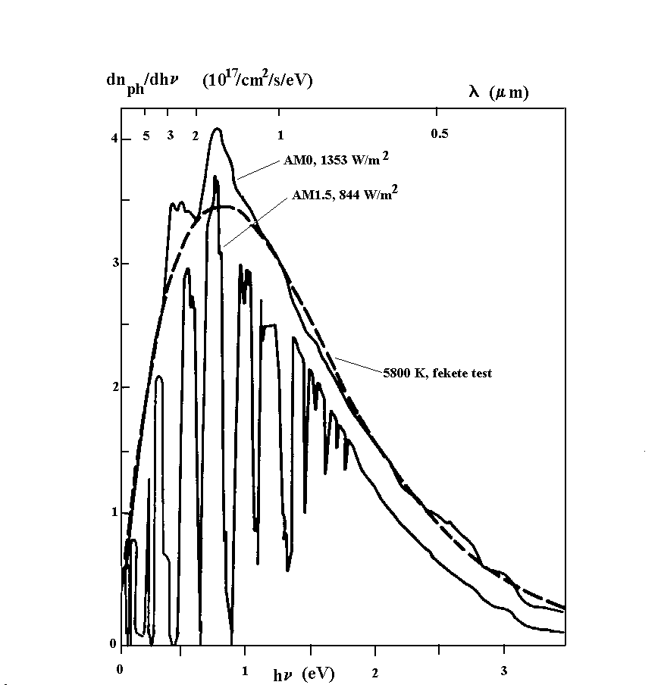
1.ábra. A napból érkező fotonok sűrűsége a foton energia függvényében. A szaggatott vonal az 5800 K hőmérsékletű fekete testre vonatkozó elméleti értékeket mutatja. Ezzel majdnem egybeesik az AM0 jelzésű görbe, míg az AM1.5 feltételek mellett érvényes értékek már jelentősen kisebbek a ferde beesés miatti, 1.5-szeres vastagságú levegőréteg elnyelő hatásának következtében.

A hullámhossz és a frekvencia, valamint a foton energiája közötti összefüggés:

(2)

Az 1. ábrán tehát az (1) összefüggés is felismerhető, a hullámhosszra () vonatkozó skála a keret fölső élén szerepel, mikrométer egységben.
A felszínt elérő energia spektruma és intenzitása tovább módosulhat a légkör pillanatnyi állapotától (felhőzet, páratartalom) függően is. A felszín közelében érvényesülő módosító hatásokat foglalja össze a 2. ábra. A felszínt elérő teljes sugárzáson belül 10-20 % a szórt fény hányada, vagyis azoknak a fotonoknak a részaránya, amelyek nem közvetlenül a napból érkeznek.

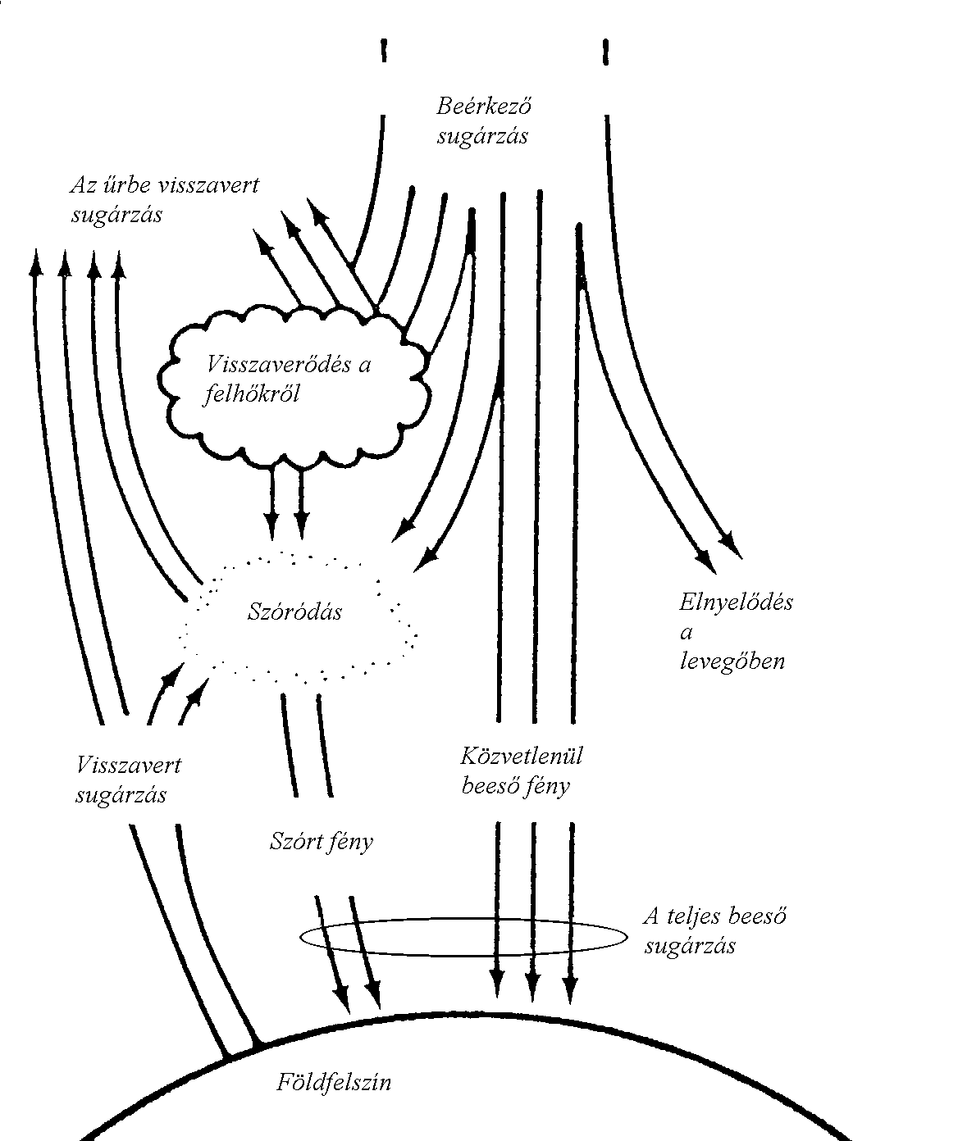

2. ábra. A napból érkező elektromágneses sugárzásra a földfelszín közelében érvényesülő módosító hatások

2. A fény-villamos energiaátalakítás alapjai

2.1 A fény és a félvezető kölcsönhatása, generáció, rekombináció

A félvezető kristályra eső fotonok bizonyos körülmények között gerjeszthetik a kristály vegyérték-elektronjait. Amennyiben ez a gerjesztés elég erős ahhoz, hogy az elektronok a következő, megengedett magasabb energiaszintre (vagyis a vezetési sávba) kerüljenek, akkor a gerjesztés az egyensúlyi koncentrációkhoz képest megemeli a mozgékony töltések sűrűségét. Ennek energetikai feltétele az, hogy a beeső foton energiája nagyobb legyen, mint a tiltott energiasáv szélessége. Ekkor a nap és a félvezető kristály közötti energiatranszport úgy is értelmezhető, mint csatolás a nap feszínén gerjesztett állapotban levő atomok és a kristályrács között: a gerjesztett atomok elektronjai magasabb energiaszintről alacsonyabb szintre, a rács elektronjai alacsonyabb szintről magasabb szintre ugranak. A csatolás az elektromágneses hullámok (fotonok) közvetítésével jön létre, a nap és a napelem energetikailag egyetlen rendszerként kezelhető (ld.3.ábra).

3. ábra

A fény és a félvezető kristály kölcsönhatásának egyik eredménye tehát a foton elnyelődése és szabad töltéshordozók keletkezése lehet. A fotonok elnyelődésére a következő differenciálegyenlet írható fel:

(3)

A (3) differenciálegyenlet megoldása

, (4)
ahol If0 beeső fényintenzitás. A szilárdtestbe behatoló fény intenzitása tehát exponenciálisan csökken a mélység függvényében. A csökkenés mértékére jellemző az abszorpciós tényező. Ennek energiafüggését mutatja különféle félvezetőkre a 4.ábra.
A félvezető felületét elérő fotonok egy része vissza is verődhet, illetve kölcsönhatás nélkül áthaladhat az anyagon. Másrészt viszont olyan fotonok is elnyelődhetnek a félvezetőben, amelyek energiája nem elegendő a tiltott sáv áthidalásához. Ezek energiája a kristályrács hőmérsékletét növeli, csakúgy, mint a nagyobb energiájú fotonok energiájának az a része, amely az elektronok vezetési sávba való gerjesztése után fennmarad.
A vegyérték sávból a vezetési sávba emelt szabad elektronok viszonylag hosszú időn keresztül véletlenszerűen mozoghatnak. A gerjesztett elektronok helyét a vegyérték sávban betöltheti egy másik vegyérték elektron, így az elektronhiány (lyuk) is elmozdulhat.
A fény által generált szabadon mozgó elektronok homogén, térerő mentes félvezetőben előbb vagy utóbb újra vegyérték kötésbe kerülhetnek. Ez a rekombináció, melynek során a generációval egyidejűleg elnyelt energia újra felszabadul, fononok formájában a kristályrácsot melegítve, vagy fotonok formájában kisugárzódva.
4.ábra. Az α abszorpciós tényező függése a beeső fény energiájától. Jól látható, hogy a tiltott sáv szélességénél nagyobb energiájú sugárzás igen vékony tartományban elnyelődik, ugyanakkor az elnyelés igen meredeken csökken, ha a beeső foton energiája kisebb a tiltott sáv szélességénél. A szaggatott vonal az amorf szilícium elnyelését mutatja.

A félvezetőben megvilágítás nélkül is generálódnak elektron-lyuk párok. A hőmozgás következtében szabad töltéshordozók keletkezése (termikus generáció) ekkor épp egyensúlyt tart a rekombinációval.
A generáció és rekombináció jelensége az ideális kristályban a tiltott sáv szélességének megfelelő energia változással jár együtt, így viszonylag ritka jelenség. A valós kristályban a periodikus potenciálteret kristályhibák, idegen atomok megbontják, ami a tiltott energiasávban (helyhez kötött) megengedett energia állapotok létrejöttéhez vezet. Lényegében ilyen energiaszinteket hoz létre az adalékolás is, de az adalék atomokkal kapcsolatos energiaszintek sávszél közeli fekvése miatt ezek nagyrészt ionizáltak (betöltöttek, mint akceptorok, vagy üresek, mint donorok). A nehézfém atomok (Au, Fe) beépülése a kristályba, illetve bizonyos kristályhibák a sávszélektől távoli, úgynevezett mélynívókat okoznak. A mélynívók sávszélektől távoli fekvésüknél fogva kisebb valószínűséggel ionizálódnak, így a töltéshordozó koncentrációk egyensúlyi értékeit kevéssé befolyásolják. Nagyon erős viszont a hatásuk a generációs és rekombinációs valószínűségekre. Az elektronok szabaddá válásának valószínűsége ugyanis exponenciálisan csökken a kiszabaduláshoz szükséges energia nagyságával. A tiltott energiasáv közepén levő állapotokba való ugrás, majd egy másik lépésben a vezetési sávba való emelkedés tehát sokkal valószínűbb, mint az egész sáv átugrása egyszerre. A rekombináció és a termikus generáció nagyobb valószínűsége gyorsítja a megvilágítás következtében generálódott kisebbségi töltéshordozók eltűnését, vagyis az élettartam csökkenéséhez vezet.
A térfogati rekombináció tehát nagy részben a tömbi hibák következménye, a közvetlen rekombináció igen ritka. Ez az oka az Nt hibasűrűség és a kisebbségi töltéshordozók τ élettartamai között érvényesülő szoros kapcsolatnak:

(5)

ahol σ a hatáskeresztmetszet, vth a termikus határsebesség. Az élettartam elvi értéke fél perc körül van, a gyakorlatban nincsenek olyan tiszta szilícium kristályok, amelyekben ilyen nagy élettartam lenne érvényes. Általában a 10-3-10-9 másodperces tartományban eső élettartamok a gyakoriak.
A félvezető kristály felületén a periodikus potenciáltér megszakadásával a felülethez kötött energia állapotok (felületi állapotok) lépnek fel a tiltott sávban. Ezek ugyanúgy növelik a rekombináció valószínűségét, mint a tömbi hibák. A felület, a kontaktusok tökéletlenségei tehát a felületi rekombinációs sebesség (S) növelésén keresztül szintén csökkentik a kisebbségi töltéshordozók élettartamát.

(6)

Α σ hatáskeresztmetszet értéke itt az Nst a felületi állapotok sűrűségével kapcsolatos.
A napelem anyaga az alkalmazás során fokozott sugárterhelésnek van kitéve. A föld felszínén ez jobbára az UV tartományig terjedő fotonokat jelent, de nagyobb magasságokban a kozmikus sugárzás egyéb összetevői is elérhetik a cellát, s változásokat idézhetnek elő az anyag szerkezetében. Ezek a változások a csapdasűrűségek megnövekedését okozzák, ami a működés folyamán romló hatásfokban nyilvánul meg.

2.2 A megvilágított pn átmenet

A fény-villamos energia átalakítók működésében, hasonlóan más bipoláris elektronikus eszközökhöz, alapvető a pn átmenet szerepe. Igen fontos ezért a pn átmenet fizikai működésének alapos ismerete. Ahogy a bipoláris tranzisztor megfelelő működését az egyes átmenetek elhelyezkedésének és az átmenetek közötti félvezető tartományok minőségének kialakítása határozza meg, úgy a fény-villamos energia átalakítók hatásfoka is előre kiszámítható, megtervezhető.
Ha a félvezető szerkezetbe behatoló fotonok a pn átmenet kiürített rétegében, vagy annak közelében nyelődnek el, akkor nagy a valószínűsége annak, hogy az abszorpció következtében generálódott elektronok, illetve lyukak az átmenethez diffundáljanak (ld. 5. ábra), mielőtt még rekombinációval eltűnnének.
Az átmenet p és az n oldala között kialakuló diffúziós potenciál értéke a kilépési munkák különbségével is arányos, annak 1/q-szorosa (7).

(7)
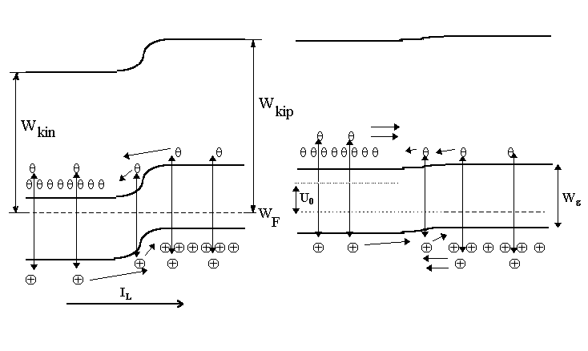5. ábra. A rövidzárással (R =0, U=0, I=IL) és a szakadással (R végtelen nagy, I=0, U=U0) lezárt pn átmeneteken kialakuló sávszerkezetek. Jól látható a szakadás esetén kialakuló üresjárási nyitófeszültség, amely lecsökkentve a diffúziós potenciál hatását épp a fény által generált árammal egyenlő diffúziós áramot enged át az átmeneten. (A függőleges nyíl párok jelölik a fotonok elnyelődésével kapcsolatos elektron-lyuk generációt.).

A diffúziós potenciál a kiürített réteg két oldala közötti tartományra esik. Minthogy a kiürített réteg igen vékony (kb.10-6-10-7 m), a beépített tér nagyon nagy lehet, még a diffúziós potenciált megközelítő nyitóirányú előfeszítés (igen erős megvilágítás és közel üresjárási munkapont) esetén is.
A pn átmenetben fellépő beépített tér a kisebbségi töltéshordozókat átsodorja az átmenet másik oldalára, így járulékos áramösszetevő lép fel. Ez az áram hozzáadódik az átmenet előfeszítése során fellépő áramához. Ilyen feltételek mellett rendszer fizikai modelljében szerepeltetni kell egy, a pn átmenettel párhuzamosan kapcsolt áramgenerátort, melynek forrásárama arányos a beeső fénysűrűséggel (6. ábra).

6. ábra. Az ideális pn átmenet helyettesítő kapcsolása megvilágítás esetén.

Az átmeneten áthaladó egyes áramösszetevők tehát részletezve a következők:
• a termikus generációval szabaddá vált n oldali lyukak és p oldali elektronok diffúziója az átmenet széléhez, majd sodródási árama az átmeneten keresztül (IS),
• a fény által generált n oldali lyukak és p oldali elektronok diffúziója az átmenet széléhez, majd sodródási árama az átmeneten keresztül, kiegészülve az átmenet kiürített rétegében generálódott elektron-lyuk párok szétsodródásából adódó árammal (IL),
• az n oldali elektronok és p oldali lyukak diffúziója a nyitófeszültséggel csökkentett diffúziós potenciálgáttal szemben ( IS exp U/UT ).

7. ábra.

A diódára érvényes karakterisztika egyenletből (az előbbi felsorolás első és harmadik tételének előjeles összege) az IL járulékos áramösszetevő figyelembevételével adódik a megvilágított pn átmenetre érvényes

(8)

összefüggés.
A pn átmenetet tartalmazó fény-villamos átalakító áram-feszültség karakterisztikáját mutatja a 6. ábra. Látható az ábrák alapján, hogy a szerkezet a beeső fény intenzitásától és a terheléstől függő villamos teljesítmény leadására képes. Az eszköz rövidzárási (U=0 V feszültséghez tartozó) árama a fényintenzitással,

(9)

üresjárási (I=0 áramhoz tartozó) feszültsége a fényintenzitással logaritmikusan arányos:

. (10)

Minthogy IL a foton gerjesztéssel, az IS telítési áram pedig a termikus gerjesztéssel arányos, a (9) formula egyben üresjárási feszültség és a gerjesztések viszonya között is kapcsolatot teremt. Nagyobb tiltott energiasávú félvezetőben a termikus gerjesztés kevesebb töltéshordozót generál, az IS telítési áram kisebb lesz, így nagyobb U0 üresjárási feszültség érhető el.
A fényelem szerkezet minőségétől és a működtetés munkapontjától egyaránt függ az FF formatényező (fill faktor, kitöltési tényező). Ez a maximális leadott teljesítmény (UmIm) viszonya az adott megvilágításhoz tartozó üresjárási feszültség és rövidzárási áram szorzatához.

(11)

A maximális leadható teljesítményhez tartozó Um ; Im munkapont a

(12)
összefüggés differenciálásával kereshető meg:

Az előbbi egyenlet megoldásával adódnak a legkedvezőbb munkaponthoz tartozó áram

(13)

és feszültség értékek

. (14)

A (13) egyenletből kifejezhető Um és Im viszonya, vagyis az optimális terhelés:

, (15)

ami láthatóan megegyezik a napelem differenciális ellenállásával az Um ; Im munkapontban.
A maximális teljesítmény értékét az

(16)

összefüggés adja. A zárójelben az utolsó tag elhanyagolásával, valamint az U0~Um közelítéssel

(17)

adódik. Erős megvilágítás esetén (14) és (13) viszonyából

(18)

adódik, ami azt jelenti, hogy a 7.ábrán az origóból az U0 ; IL pontba húzott egyenes a karakterisztikát az optimális munkaponthoz közel metszi.

2.3 A fény-villamos energiaátalakítás hatásfoka
Az energiaátalakítás hatásfoka lényeges elvi és gyakorlati kérdés. A hatásfokot befolyásoló tényezők ismerete útmutatást ad a fejlesztés irányait illetően.

2.3.1. Az elérhető elméleti hatásfok becslése

A fényelem által leadott maximális teljesítmény

(19)

formába is átírható, ahol

(20)

azt az energiát adja meg, amit egy foton a terhelésnek átadhat a legkedvezőbb munkaponti beállítás esetén.
A beérkező fotonok száma, illetve az azok által generált áramsűrűség az 1.ábrán látható spektrumok integrálásával határozható meg:

(21)

(22)

Az integrálással kapott eloszlásfüggvényt AM 1.5 esetére a 8.ábra mutatja. Az ábra adatai koncentrálás nélküli napfény intenzitásra (C=1) vonatkoznak. Az ábra segítségével becslés adható az egyes félvezető anyagokkal elérhető hatásfok értékére. A fotonok által szállított összes teljesítményt (Pin) a másodpercenként beérkező fotonok száma és energiájuk szorzata adja. Ezt az ábrán a görbe alatti terület mutatja, ami itt 5.2x1017 eV/cm2/s. A napelem csak a tiltott sáv szélességénél nagyobb energiájú fotonok energiáját hasznosíthatja. Ezek száma, illetve az általuk a legjobb esetben generálható JL rövidzárási áramsűrűség a görbéről leolvasható. Az adott konstrukciós és megvilágítási körülményeknek megfelelő legkedvezőbb Um munkaponti feszültség fokozatos közelítések módszerével számolható a (14) egyenletből, az ennek megfelelő Wm foton energia pedig a (19)-ből. Ezekkel a mennyiségekkel a hatásfok

, (23)

ami a 8. ábrán a Pm terület és a görbe alatti összes terület viszonya.
Az előbbi egyszerű módszer alkalmazása lehetőséget ad a különféle félvezető anyagok összehasonlítására, valamint az ideális esetben elérhető hatásfok értékek becslésére (ld. 9.ábra). A megvalósított napelem cellák hatásfoka gondos kivitelezés esetén megközelítheti az elméleti hatásfokokat.
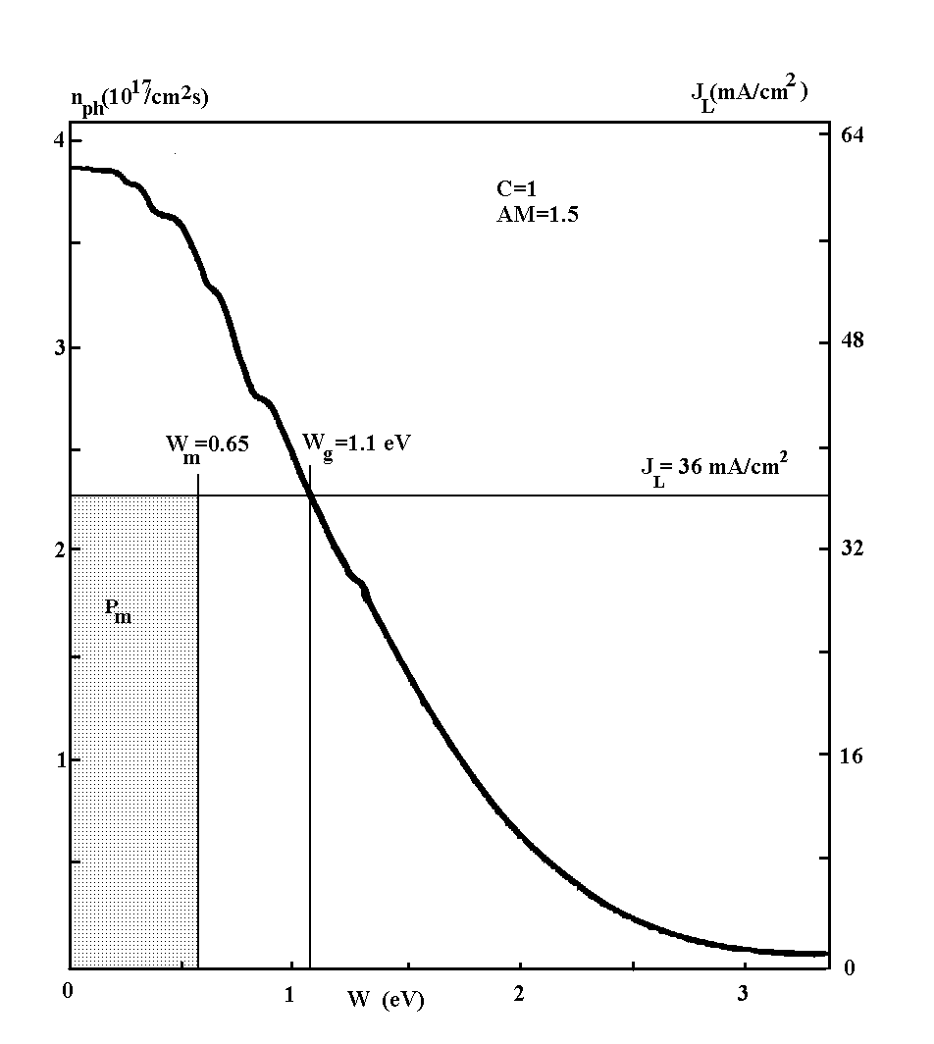
8.ábra. A napból érkező fotonok száma a fotonok energiájának függvényében (a (21) és a (22) integrál értékei).

Ha az alapanyag tiltott sávszélessége túl kicsi, akkor hiába nyelődik el a beeső fotonok túlnyomó része, az energiának csak töredéke hasznosítható. Ennek oka, hogy a foton energiák tiltott sávot meghaladó része a kivehető elektromos energia szempontjából elvész. Az elektromos paraméterek oldaláról ez a tény a tiltott sáv szélességénél kisebb üresjárási feszültségben nyilvánul meg.
A túl nagy tiltott sáv sem előnyös, bár a fotonok energiájának nagyobb hányada megkapható elektromos energia formájában, azaz nagyobb üresjárási feszültség érhető el. Ellenben kevesebb foton nyelődik el a pn átmenet diffúziós hosszakkal jellemezhető környezetében, vagyis a cella árama lesz kicsi.
A legkedvezőbb tiltott sáv értékek az 1-1.5 eV tartományba esnek, ahol mind a cella árama, mind a feszültsége elegendően nagy lehet. Ez ránézésre is megbecsülhető a 8.ábrából, mint a görbe alá berajzolható maximális területű téglalap szélessége. Az ideális esetben elvileg elérhető hatásfokot az alapanyag tiltott sáv szélességének függvényében a 9. ábra mutatja.

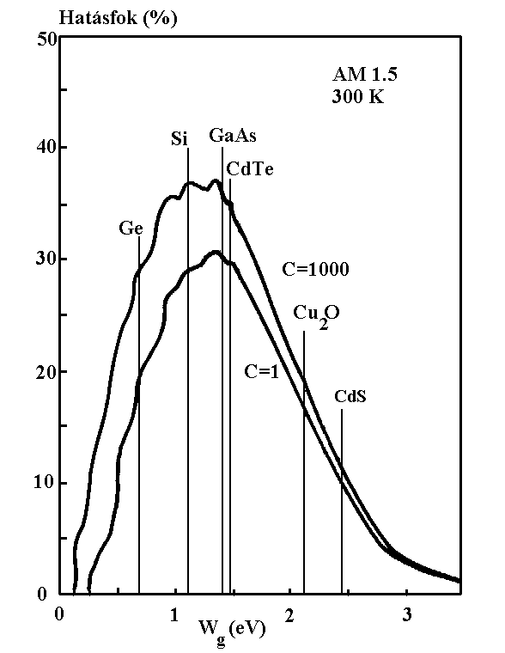
9.ábra. Napelem cellák ideális esetben elérhető hatásfoka különféle tiltott energiasávval jellemezhető alapanyagokra koncentrálás nélküli (C=1), és erősen koncentrált (C=1000) napsugárzás mellett.

2.3.2 A spektrális válaszfüggvény
A napelem cellák fontos jellemzője a hatásfok mellett a spektrális válaszfüggvény. Ez a foto válasz viszonylagos értéke a frekvencia függvényében. A spektrális válasz kialakulásában lényeges tényező a félvezető tiltott sávjának szélessége, az átmenet mélysége, valamint a szerkezet geometriai kialakítása, a kontaktusok és egyéb, a rekombinációt elősegítő határfelületek elhelyezkedése.
Az ideális, elméleti válaszfüggvény egységugrás jellegű. Ez akkor adódna, ha a tiltott sáv szélességénél kisebb energiájú fotonok kölcsönhatás nélkül áthaladnának a szerkezeten, a tiltott sáv szélességénél nagyobb energiájú fotonok mindegyike elnyelődne, s a kölcsönhatás eredménye veszteség nélkül megjelenne a kimeneten. A 8.ábrán az ideális rövidzárási foto-áram sűrűsége az ilyen, ideális válaszfüggvényre érvényes, visszaverődés mentes esetre.
A generációs ráta a λ hullámhossz és a felülettől való x távolság függvényében a (4)-ből adódó exponenciális intenzitás csökkenést is figyelembe véve

, (24)

ahol F(λ) a másodpercenként beeső fotonok sűrűsége egységnyi hullámhosszra nézve, R(λ) a visszavert fotonok hányada. 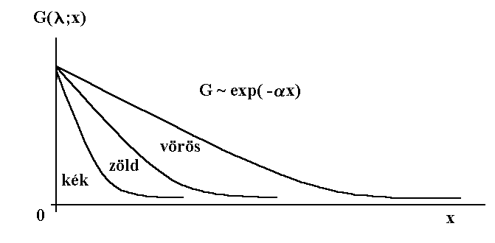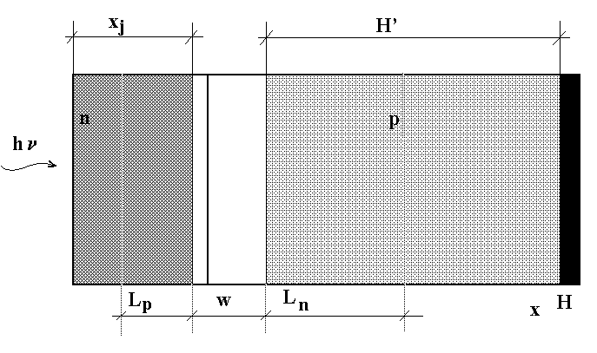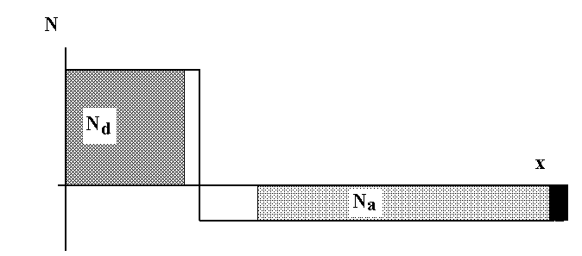
10.ábra. A pn átmenet a kiürített réteggel (w), valamint a kisebbségi töltéshordozók diffúziós hosszaival (Ln, Lp). Az átmenet megvilágítása különféle hullámhosszúságú fénnyel a szerkezet más-más helyein generál töltéshordozókat.

A spektrális válaszfüggvény kiszámítása illetve megmérése fontos eszköz a napelem fejlesztés során. Az ideális, illetve a modellezett függvénytől való eltérésből ugyanis következtetni lehet a tervezés és a technológia során elkövetett hibákra. Ha a válasz a spektrum rövidebb hullámhosszú tartományain (UV, kék fény) a kisebb vártnál, akkor a felület környezetében kell beavatkozni. A hosszabb hullámú (vörös fény) tartományában a spektrális válaszfüggvény a tömb és a hátoldali kontaktus környezetére jellemző (ld. 10.ábra).
A spektrális válaszfüggvény kiszámításához a folytonossági egyenletet kell megoldani a homogén adalékolású felső és alsó rétegekre, az így kapott áramok összegéhez hozzá kell adni a kiürített rétegben elnyelt fény által generált áramot.
A folytonossági egyenletek:

(25)

elektronokra a p bázis tartományban, illetve

(26)

lyukakra az n felületi rétegben. Az áramsűrűségre vonatkozó transzport egyenletekből

(27)

$J_{p}={qm}_{p}p_{n}{\text{E-qD}}_{p}\frac{{\text{dp}}_{n}}{\text{dx}}$ (28)

csak a diffúziós áramot kell figyelembe venni, mert a térerő a kiürített rétegen kívül elhanyagolhatóan kicsi sodródási áramot ad.
Az n felületi rétegre így a (24), (26) és (28) egyenletekből az állandósult állapotra vonatkozó

(29)

differenciálegyenlet adódik, megadva a lyukak koncentrációját (pn), ami az egyensúlyi pn0 koncentrációt a foto generáció következtében több nagyságrenddel meghaladja. A differenciálegyenlet megoldásához a peremfeltételeket a felületen és a kiürített réteg határán kell megadni. Az x=0 helyen a rekombináció a felületi rekombinációs sebességgel arányosan fogyasztja a kisebbségi töltéshordozókat, töltéshordozó koncentráció gradienst, ezzel együtt diffúziós áramot okozva:

. (30)

A kiürített réteg szélénél (ez közelítően megegyezik az x=xj hellyel) a pn= pn0 feltétel érvényes. Az egyenlet megoldása a peremfeltételek figyelembevételével az n felületi rétegben kialakuló kisebbségi lyukkoncentráció helyfüggését adja,

. (31)

A lyukkoncentráció helyfüggéséből az n rétegben keletkező áramsűrűség összetevő differenciálással, mínusz qDp-vel való szorzással és x=xj helyettesítéssel számítható (diffúziós áram a kiürített réteg szélénél):

(32)

A fenti összefüggésekben Jp, F, α, R továbbra is a hullámhossz függvényei, az

(33)

hányados pedig a felületi rekombinációs sebesség és élettartam szorzattal adott távolság, azaz a felületi rekombinációval kapcsolatos diffúziós hossz, illetve a tömbi rekombinációval kapcsolatos tömbi diffúziós hossz viszonya. Ez a dimenziónélküli viszonyszám arra jellemző, hogy a felületi rekombináció a felülettől milyen távolságig érezteti hatását.
Hasonló számítással lehet meghatározni a p alaprétegben generálódott elektronok sűrűségét, valamint hely szerinti differenciálással ezek diffúziós áramát a kiürített réteg szélénél, az x=xj.+w helyen. Most az elektronokra vonatkozó folytonossági és transzport egyenleteket kell kiegészíteni a generáció hely és hullámhossz függését leíró kifejezéssel. A kapott differenciálegyenletet az x=H helyen érvényes

, (34)

valamint az az x=xj.+w helyen érvényes np= np0 peremfeltételek mellett megoldva a p alaprétegben generált elektronok árama

(35)

ahol in a hátoldali kontaktusnál jellemzi a felületi rekombináció hatásának térbeli kiterjedését,

(36)

H’ pedig a homogén adalékolású alapréteg vastagsága. Ha ez sokkal nagyobb, mint a diffúziós hossz, vagyis a hátoldali kontaktus igen távol van a felülettől, akkor a (35) sokkal egyszerűbb formába írható át. Az összefüggés utolsó, zárójeles tényezője a nagy argumentumokra érvényes sh(x)~ch(x), és az exp(-x)~0 közelítés következtében (Ln -1) alakra rövidül. Ezzel (35)-ből

(35a)

következik.
A homogén n felületi és a homogén p alapréteg között w szélességű kiürített réteg van. Ebben igen nagy a térerő, ami a generálódott töltéseket igen gyorsan eltávolítja. Ennek megfelelően a rekombináció figyelembevételére nincs szükség, a kiürített rétegben generálódott töltések hozzájárulása a foto áram sűrűségéhez közvetlenül (a folytonossági és a transzport egyenletek megoldása nélkül) felírható:

. (37)

Az adott hullámhosszon generálódó teljes generált foto áram sűrűsége

. (38)

A belső spektrális válasz a hasznosított foton fluxus foto áram sűrűségéből visszaszámolva:

. (39)

A fenti összefüggések alapján számolt spektrális választ a 11.ábra mutatja a 10.ábrán vázolt eszközre, melynek jellemzői: Nd=5x1019cm-3, Na=1.5x1016cm-3 , τp=0.4μs, τn=10μs, xj=0.5μm, H’=450μm, a felületi rekombinációs sebesség Sp=104cm/s, az Sn hátoldali rekombinációs sebesség az ohmikus kontaktus alatt végtelen nagy.
Kis foton energiákra α kicsi, a fotonok mélyen, a bázisrétegben generálnak töltéshordozókat. A foton energia növekedésével az abszorpciós együttható növekszik, a generáció helye a felület felé tevődik át. Ha a beeső foton energia meghaladja a 3 eV értéket, akkor a fény teljes egészében a legfelső néhány tized mikrométeres tartományban nyelődik el. A felületi rekombináció miatt a foto válasz nem éri el az ideális értéket, de a felületi rekombinációs sebességtől függően állandó értékhez tart:

. (40)

Az összefüggés a Jp-re érvényes egyenletből adódik az αxj>>1 és az αLp>>1 feltételek érvényesítésével. Tökéletes felület esetén a felületi rekombináció kicsi, ekkor sekély átmenet (kis xj) esetén SR az ideális értékhez, egyhez közelíthet. Általában igaz, hogy a SR javításához a felületi és tömbi rekombinációt egyaránt csökkenteni kell, vagyis fontos a kis Sp, Sn értékek és a nagy Lp, Ln értékek elérése.
Ha az SR foto válasz mérésből, vagy számításból ismert, akkor az eszközt adott F(λ) spektrális eloszlású fénnyel megvilágítva a generált rövidzárási áramsűrűség az alábbi integrállal számítható ki:

, (41)

ahol λm azt a legnagyobb hullámhosszt jelöli, amely még elegendő energiát ad a generációhoz. Amennyiben F(λ) a napsugárzás spektrális eloszlása, akkor R(λ)=0 és SR(λ)=1 esetére a fenti integrál a 8.ábra JL értékeit adja.

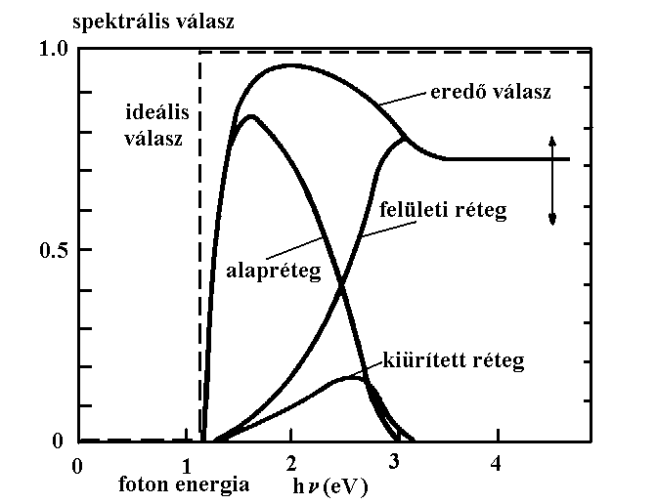
11.ábra. A jellemző spektrális válaszfüggvény az egyes rétegek hozzájárulásával. Az eredő válasz értéke nagy foton energiákra a felületi rekombinációs sebességtől függően alakul. Rossz minőségű felület (nagy rekombinációs sebesség) esetén 0-hoz közeli, jól passzivált felület nagyobb.

2.3.3. A hatásfokot befolyásoló tényezők

A napelem hatásfokát a környezeti és a konstrukcióval összefüggő tényezők egyaránt befolyásolják. A környezeti tényezők közül a hőmérséklet a legfontosabb, de ide lehet sorolni a cella felületének tisztaságát, a megvilágítás erősségét és a cella munkapontjának megválasztását is.
A hőmérséklet növekedésének hatására a diffúziós hossz növekedik, mert nő a diffúziós állandó és a töltéshordozók élettartama is. Ez némi növekedést eredményez a rövidzárási áram értékében. A pn átmenet IS telítési árama azonban annyira megnövekszik a termikusan generált kisebbségi töltéshordozók nagyobb koncentrációja miatt, hogy az elérhető kimeneti feszültségek (U0, Um) csökkenése a lerontja a levehető teljesítményt és a hatásfokot (a 8. ábrán a Wm-JL téglalap sarka távolabb kerül a görbétől). A karakterisztikák oldaláról nézve a jelenséget a hőmérséklet növekedése a könyök lekerekedését eredményezi. Ez rontja az FF kitöltési tényezőt. Az energia sávdiagramon a hőmérséklet növekedése a Fermi energiaszinteket a sávközép felé tolja (kb. 1mV értékkel fokonként), ezzel csökken az átmenet két oldala közötti kilépési munkák különbsége, csakúgy, mint a diffúziós potenciál. (Az átmenetek feszültségének hőmérséklet-függése az üresjárási feszültség hőmérséklet függését is megadja.)
A hőmérséklet csökkenésével épp ellentétes változások várhatók. 0 K-re extrapolálva a karakterisztika szögletessé válik, a kitöltési tényező 1-hez, a 8. ábrán a Wm-JL téglalap sarka a görbéhez tart, az üresjárási feszültség és a legkedvezőbb munkapont feszültsége pedig a tiltott sáv szélességének megfelelő potenciált közelíti meg.
A nap és a föld közötti energiatranszport mérlegét tekintve a hatásfok termodinamikailag is tárgyalható, az energia átadás hatásfoka javul a hőmérséklet csökkenésével.
A hőmérsékletre vonatkozó megfontolások a gyakorlatban azt jelentik, hogy nem szabad megengedni a hőmérséklet túlzott megemelkedését. A cellák erős lehűtése földi körülmények között nagyobb energia befektetésével járna, mint amennyi energiát a cellák termelnek. Az erősebb lehűtésnek azért sincs értelme, mert a félvezető fajlagos ellenállásának megnövekedése a soros ellenállások megnövekedéséhez vezetne, ami a hatásfok javulását nem teszi kihasználhatóvá. A fajlagos ellenállás megnövekedésének okai a mozgékonyság és a töltéshordozó koncentrációk csökkenése. Ez utóbbi oka az adalék atomok ionizációjának fokozatos megszűnése. Az adalék atomok ionizációjának teljes megszűnése a pn átmenet eltűnéséhez vezethet. Űrbeli alkalmazások esetén előfordulhat, hogy a cellák a földi körülményekhez képest nagyon alacsony hőmérsékleten működnek, az ilyen alkalmazások esetén tehát az alacsony hőmérséklettel összefüggő hatások nem hagyhatók figyelmen kívül.
A megvilágítás intenzitásának növelésével a hatásfok is javul. Ennek hátterében az üresjárási feszültség megnövekedése áll. Ha ugyanis a cella hőmérsékletének túlzott megemelkedését sikerül elkerülni, akkor az erősebb megvilágítás erősebb foto generációt eredményez, változatlan termikus generáció mellett. A nagyobb fényintenzitás hatására a 8.ábrán a Wm-JL téglalap sarka közelebb kerül a görbéhez, nagyobb területet fedve le a görbe alatti területből. Minthogy a föld felszínére eső fény intenzitása adott, a megvilágítás erőssége csak az energia koncentrálásával növelhető, ennek módszereiről későbbiekben részletesebben lesz szó.
A hatásfokot befolyásoló konstrukciós tényezők az alapanyag megválasztása, az átmenetek és hozzávezetések kialakítása (geometria, adalékprofil, megfelelő technológia), valamint a cellák összeépítése. Ezeket a megfelelő cella konstrukciókkal együtt célszerű tárgyalni.
A hatásfokot csökkentő tényezők összefoglalva a következők:
• a beérkező fotonok egy része visszaverődik,
• a spektrális érzékenységi karakterisztika eltér a napsugárzás spektrális karakterisztikájától,
• a tiltott sáv szélessége nem megfelelő, nem minden foton kelt töltéshordozókat,
• a formatényező kicsi (túl magas hőmérséklet, soros ellenállás),
• a felület egy része nem kihasználható (hozzávezetések árnyéka, hibahelyek).

2.4 A hatásfokot csökkentő tényezők áramköri leírása

A napelem gyakorlati megvalósítása illetve működése során olyan, kikerülhetetlen jelenségek lépnek fel, amelyek a szerkezet hatásfokát az elvi érték alá csökkentik. Ezek a jelenségek összefoglalva tárgyalhatók a napelem helyettesítő kapcsolását soros ellenállással és a párhuzamos átvezetéssel kiegészítve (ld. 12.ábra).

12.ábra. A napelem helyettesítő kapcsolása a soros ellenállással és a párhuzamos átvezetéssel kiegészítve

Az RS soros ellenállás fizikailag azoknak a félvezető tartományoknak az ohmikus ellenállása, amelyeken az áram átfolyva csökkenti a levehető feszültséget. Ezzel az ellenállással vehető figyelembe a kontaktusok átmeneti ellenállása, a cellák fémezéseinek, valamint a nagyobb napelemtáblák belső összeköttetéseinek ellenállása is. A soros ellenálláson átfolyó áram veszteséget okoz a teljesítményben, és melegíti a szerkezetet.
A párhuzamos átvezetéssel (RSh) az eszközről levehető áramot csökkentő tényezők vehetők figyelembe. A fény által generált elektron-lyuk párok egy része már a szerkezet belsejében rekombinálódhat. A cella tartalmazhat olyan félvezető tartományokat, amelyekben nincs pn átmenet, vagy a diffúziós potenciál kisebb értékű. Bizonyos technológiák esetében nagy kristályhiba sűrűség is előfordulhat. Ezeken a helyeken a keletkezett áram egy része átszivárogva veszteséget okoz. Nagyobb napelemtáblákon belül egyes vezetékek között nagy feszültségkülönbségek is lehetnek, amelyek hibás szigetelés esetén szivárgó áramot eredményeznek a szerkezeten belül. A párhuzamos veszteségi ellenálláson fellépő teljesítmény szintén hővé alakul.
A kapcsokon mérhető U feszültséggel és I árammal, valamint a soros ellenállással felírható a pn átmenet feszültsége,

, (42)

illetve a karakterisztika egyenletek implicit formában:

(43)

. (44)

Az egyenletekből a karakterisztika numerikus módszerekkel megkapható. A fokozatos közelítések módszerének alkalmazásához a logaritmikus kifejezést tartalmazó formából célszerű kiindulni. Ezt U=f(I), vagy I=f(U) alakra rendezve a konvergencia igen gyors.
A számítások azt mutatják, hogy a gyakorlati esetekben az RSh átvezetés hatása a karakterisztikára csekély. Ez abból is következik, hogy a cella feszültsége viszonylag kicsi, az áram pedig nagy, ezért

. (45)

Nem túl kis áram esetén karakterisztika egyenletek RSh-t tartalmazó tagjai tehát elhanyagolhatók, így az áramra az

(46)

(47)

összefüggések adódnak. A soros ellenállás a karakterisztika meredekségét csökkenti, ezen keresztül erősen lerontja a kitöltési tényezőt is. Felmerülhet a kérdés, hogy hol lesz a soros ellenállás hatását is tartalmazó cella legkedvezőbb munkapontja. Most a

(48)

összefüggést kell differenciálni, majd a derivált nulla helyét megkeresni.

(49)

A feszültség visszahelyettesítésével

(50)

adódik. Ebből

(51)

következik. Vagyis a soros ellenállás jelenlétében a kapcsokon épp a soros ellenállással megnövelt értékű terhelés mellett várható a maximális teljesítmény.

3. Fény-villamos átalakítók gyakorlati megvalósítási formái

3.1. Egykristályos napelem cellák

Egykristályos pn átmenetet energia átalakítási célokra használva meglehetősen jó (Si alapanyag esetén 20%-on felüli) hatásfokú napelem készíthető. A szerkezet kialakítása során sokszor egymásnak ellentmondó követelményeket kell összeegyeztetni. Ügyelni kell arra, hogy a fény a pn átmenet síkjára merőlegesen essen be, reflexió csökkentő bevonatot kell alkalmazni a fény visszaverődésének minimalizálására. Az átmenetet megfelelő mélységben kell létrehozni ahhoz, hogy viszonylag nagy térfogatban legyen lehetőség a generációra. Jó minőségű, kevés kristályhibát tartalmazó (lehetőség szerint mégis olcsó) alapanyagot kell használni, hogy a kisebbségi töltéshordozók élettartama (egyben a diffúziós hossz) kellően nagy legyen ahhoz, hogy a generálódott töltéshordozók nagy valószínűséggel elérjék azokat a tartományokat, ahol nagy a beépített tér. A nem átlátszó hozzávezetések a felület lehető legkisebb részét fedhetik le, ugyanakkor a soros ohmikus ellenállás csökkentése a hatásfok növelés egyik kulcskérdése.

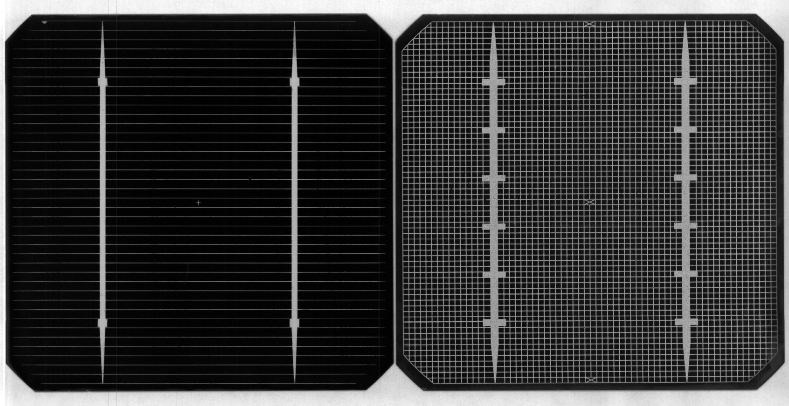

13.ábra. Egykristályos napelem cella előoldali és hátoldali képe. A szitanyomtatással készített vezető hálózat különösen sűrű a hátoldalon

A működés alapjait tekintve a bonyolultabb szerkezetek nem térnek el lényegesen az egyszerű pn átmenetet tartalmazó napelemektől, egyes követelményeket azonban könnyebb teljesíteni összetettebb rendszerekkel.
A hátoldali kontaktusnál bekövetkező rekombinációs veszteség csökkentése céljából célszerű a fémezés alatt egy igen erősen adalékolt réteg kialakítása. Ez fékező teret hoz létre a kisebbségi töltéshordozók áramlásával szemben, így azok nagyobb valószínűséggel a középső, gyengébben adalékolt tartományban maradnak. Ezzel lecsökken a fémezés környékén rekombinálódó kisebbségi töltéshordozók száma, így megnő a generált áram. Az erősebb és gyengébb adalékolású tartományok között kialakuló diffúziós potenciállal megnő az üresjárási feszültség is. Ez a feszültség növekmény

, (52)

tehát egy nagyságrendnyi adalékkoncentráció növelés a hátsó kontaktusnál 60 mV-os potenciállépcsőt hoz létre.
A spektrális válasz különösen a kisebb foton energiák tartományában javul, mert ezek jutnak el a szerkezet mélyebb rétegeibe.
A pn átmenet mélysége általában néhány tized mikrométer. Szilícium alapanyag esetén ez már elegendő ahhoz, hogy a spektrum nagy energiájú fotonjai az átmenet előtt elnyelődjenek. Megfelelő foto válasz eléréséhez sekélyebb és gyengébben adalékolt átmenet (0.2 mikrométernél vékonyabb felületi réteg) valamint kis felületi rekombinációs sebesség (jól passzivált felület) szükséges. Az ilyen, u.n. kék érzékeny cellákkal a 11.ábrán látható spektrális válasz jól megközelíthető.

14.ábra. A hátoldali erős adalékolás fékező teret hoz létre a kisebbségi töltéshordozók áramlásával szemben.

Az előoldali átmenetek vertikális kiképzésével igen alacsony soros ellenállású cellák készülhetnek. Az átmenetek és a kontaktus fémezés vertikális kialakítása jó felület kihasználást tesz lehetővé (15.ábra). A bemarások anizotróp marással készülnek. Az <110> felületen az <100> síkok gyorsan maródnak a speciális marószerben, az árkok tehát igen mélyek lehetnek. Az árkok oldalfalait az <111> síkok adják, amelyeket az anizotróp marószer csak nagyon lassan mar. Ily módon az árkok nagyon keskenyek maradnak, annak ellenére, hogy a marási idő igen hosszú is lehet.
15.ábra. A vertikális bemarásokban leválasztott fémréteg alacsony soros ellenállású kontaktust ad csekély árnyékolás mellett. Az n+n átmenet fékező hatású tere itt is csökkenti a hátoldali kontaktusnál bekövetkező rekombinációs veszteséget.

A fényvisszaverődés csökkentésére megfelelő felületi rétegek alkalmasak. Szilícium esetén gyakori eljárás a felület oxidálása. Az átlátszó, színtelen oxid, vastagságától függően, különféle interferenciaszíneket mutat. A beeső fény viszonylag kis része verődik vissza a feketés sötét ibolya színű oxidált felületről. Az ilyen felület kialakításához kb. 0.1 mikrométer vastagságú szilícium-dioxid réteg szükséges.
A fényelnyelést a felület alakja, érdessége is befolyásolja. A tükörsima felületeken nagyobb a visszaverődés a matt felületekhez képest. Az <100> orientációjú szilícium felületén anizotróp marással tetraéderes alakzatokat lehet létrehozni, amelyek hatékonyan csökkentik a visszavert fény (R(λ)) részarányát (16.ábra). A csupasz szilícium felület mintegy 35 %-os reflexiós tényezője 20 %-ra csökkenthető a felület érdesítésével, néhány %-ra a texturálás és a fényvisszaverődést gátló réteg együttes alkalmazásával.

16.ábra. Anizotróp marással kezelt felületen a fény nagyobb része nyelődik el.

Hosszú oxid-ablakokon keresztül anizotróp marószerrel marva V-alakú árkok alakíthatók ki az egykristályos, <100> orientációjú szilícium lemezben. A hátoldali árkokba leválasztott fémezések nem takarnak, mindegyik fémezés alatt erősen adalékolt tartomány van. Az egyes p+nn +, vagy p+pn + átmenetek a fémezés során sorba kapcsolódnak, előnyösen megnövelve a kapocsfeszültséget.
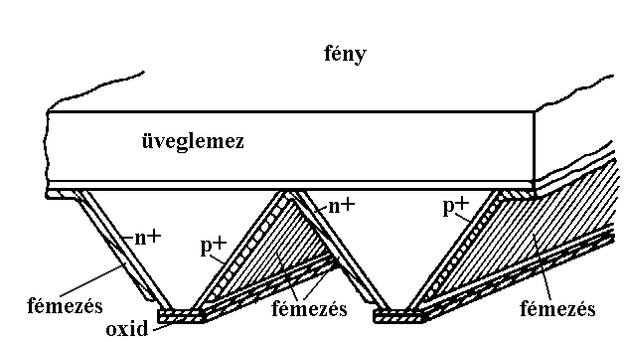

17.ábra. V-marási technikával készülő több átmenetes cella szerkezete. Az átlagos optikai vastagság a többszöri visszaverődés következtében sokkal nagyobb, mint a geometriai vastagság.

Az anizotróp marást négyzethálós maszkon keresztül végrehajtva fordított piramisok (bemélyedések) is kialakíthatók az egykristályos, <100> orientációjú szilícium felületén. Ezzel a technikával készül a PEARL (passivated emitter and rear locally-diffused) cella (18.ábra). A cella térfogatának túlnyomó többségét a p tartomány adja. A hátoldal oxiddal passziválva csökkenti a rekombináció hatását. A hátsó kontaktusoknál helyileg diffundáltatott p+ tartományok fékezik a kisebbségi elektronok mozgását, csakúgy, mint az előoldali kontaktusok alatti n+ rétegek a felület közelében az n rétegben generálódott lyukak diffúzióját.

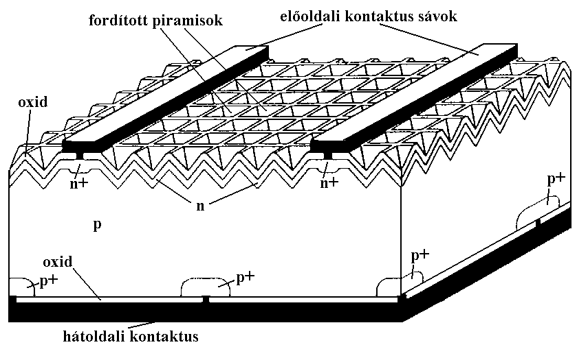18.ábra. A PEARL cella szerkezete.

A tandem cella valójában már nem is dióda szerkezet, hiszen két pn átmenetet tartalmaz (ld 19-20 ábra). A fölső n+ réteg nincs kivezetve, az itt generálódott töltéshordozók a fölső pn átmenetet nyitóirányba feszítik elő, mint szakadással lezárt átmenetet. A p tartományban generálódott elektronokat a a p+ rétegek tartják távol a fém-félvezető kontaktustól (hátoldali fékező tér), így azok az alsó n+ rétegen keresztül távoznak. Ez a réteg szerepel kollektorként az n+ emitterből injektált, és a p bázison átdiffundálódott elektronok részére is (tranzisztor hatás). A cella előnye még, hogy a maximális rövidzárási áram már sokkal kisebb bázisvastagsággal elérhető, mint amekkora az egyszerűbb szerkezetű napelem cellák esetében szükséges.
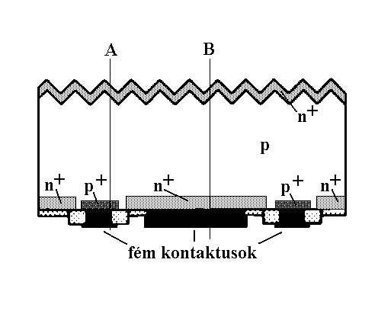
19.ábra. Tandem cella keresztmetszete. A felület kialakítása a reflexiót csökkenti, a p+ rétegek tartják távol a p tartományban generálódott kisebbségi elektronokat a fém kontaktustól, a hátoldali n+ tartományok pedig a legfelső n+ rétegből injektált, valamint a p rétegben generálódott elektronokat gyűjtik össze. Az A és B egyenesek mentén felrajzolt energia sávdiagramot a 20.ábra mutatja.

20.ábra. A rövidzárral terhelt tandem cella energia sávdiagramja. A felületi n+p átmenetet a megvilágítás következtében generált áram tartja nyitva, a p+ réteg a lyukakat, az n+ réteg az elektronokat gyűjti össze.

Ultravékony (átlátszó) fémréteg és a félvezetőkristály között kialakuló Schottky átmenet is működhet napelemként, csakúgy, mint a p típusú félvezető felületén a pozitív oxidtöltések nyomán kialakuló inverziós réteg és a tömb közötti átmenet. Ezekben az eszközökben a fém-félvezető csatlakozás helyett fém-SiO2-félvezető rétegszerkezetet is lehet alkalmazni, igen vékony, kb. 2 nm szilícium-dioxid réteggel, amely nem akadályozza az elektronok alagúthatás útján való átáramlását, ugyanakkor tökéletesebb határfelületet ad a félvezető felületén, mint a fém-félvezető átmenet. Technológiai szempontból előny, hogy e két utóbbi szerkezet viszonylag alacsonyabb hőmérsékleten is létrehozható.
Az inverziós réteget tartalmazó cella keresztmetszetét és energia sávdiagramját mutatja a 21.ábra. A felületet borító 0.1 mikrométer vastagságú oxidréteg egyszerre szolgál fényvisszaverődés gátló és passziváló rétegként. A metallurgiailag homogén p hordozó felületén kialakuló n inverziós réteg gyűjti össze az elektronokat, egyben leárnyékolja a felületi rekombinációs centrumokat.
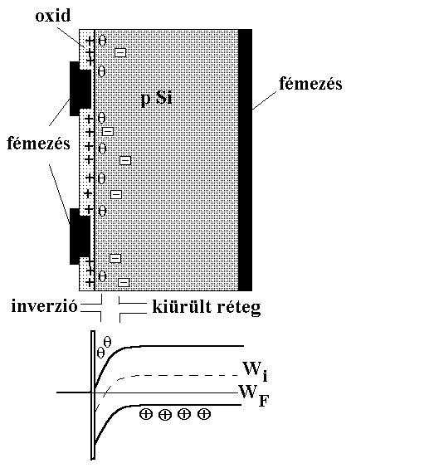

21.ábra. Inverziós napelem cella keresztmetszete és energia sávdiagramja.

A Schottky átmenetes napelem cella keresztmetszete és energia sávdiagramja látható az 22.ábrán. A jó működés alapfeltétele, hogy a fém-félvezető átmenet alatt kialakuló potenciálgát a többségi töltéshordozók áramlását gátolja. Az ábra alapján tehát az n félvezetőre készített Schottky átmenetes napelem cella fémelektródájának kilépési munkája meg kell hogy haladja e félvezető kilépési munkáját. Ellenkező esetben nem keletkezik egyenirányításra, illetve energiaátalakításra alkalmas szerkezet. p alapanyag esetén a helyzet fordított. A cella üresjárási feszültségét a fém és a félvezető kilépési munkáinak különbsége adja.
A magas hőmérsékletű technológiai műveletek elkerülhetőségén túl a Schottky átmenetes napelem cellának további előnyei is vannak: polikristályos és vékonyréteg alapanyagon is kialakítható, nagy a sugárzás állósága, minthogy a felület közelében igen nagy az elektrosztatikus tér, nagy az árama és jó a spektrális válasza, mert a kiürített réteg jelenléte a felület alatt hatékonyan csökkenti a kis élettartam és a nagy felületi rekombinációs sebesség esetleges káros hatásait. A spektrális választ a kiürített rétegben és a hordozóban generálódott töltéshordozók összes mennyisége határozza meg. A kiürített réteg hozzájárulása a (24) alapján a (37)-hez hasonló meggondolásokkal

(53)

formába írható. Itt T(λ) az átlátszó fedőréteg hullámhossztól függő fényáteresztése. Ha a hátoldali kontaktus ohmikus, és a szerkezet vastagsága jóval nagyobb, mint a diffúziós hossz, akkor a kiürített rétegen kívüli tartomány a (35a) átírásával

(54)

áramsűrűséggel járul hozzá a spektrális válaszhoz, ami a két áramsűrűség összege.
A megvilágított fém-félvezető átmenet karakterisztikája

(55)

ahol 1<n<2, a karakterisztika ideálistól való eltérését jellemző állandó, és

, (56)

A-val jelölve a cella felületét.
A Schottky átmenetes napelem tehát formailag ugyanolyan U-I karakterisztikával jellemezhető, mint a p-n átmenetes, de a telítési áram fizikai tartalma kissé különbözik (termikus emissziós áram a fémből a félvezetőbe a fém-félvezető átmeneten kialakuló potenciálgát fölött).
Ha a hátoldali kontaktus ugyanabból a fémből készül, mint az előoldali, akkor az előoldalihoz hasonló potenciálgát elvileg a hátoldal közelében is kialakul. Ez akadályozza a töltéshordozók áramlását, ezért valamilyen módon hatástalanítani kell. Ezt a célt szolgálja a kontaktus alatti igen nagy adalékkoncentráció, amely csak nagyon vékony kiürített réteg kialakulását teszi lehetővé. Ezen a tartományon az elektronok alagúthatással juthatnak át.

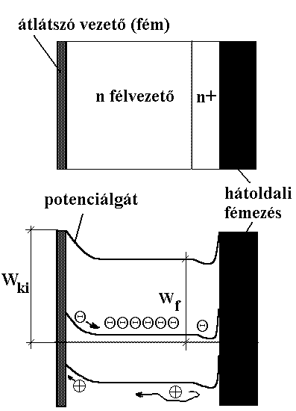

22.ábra. Schottky átmenetes napelem cella keresztmetszete és energia sávdiagramja. A hátoldali kontaktus alatti erős adalékolás a lyukak távoltartásán kívül az ohmikus kontaktus létrehozásában is kulcsfontosságú.

A pn átmenet egyik oldalán nagyobb tiltott sávszélességű anyagot alkalmazva, amely, különösen a nagyobb energiák tartományában kevesebb fényt nyel el, az átmenet mélyebbre helyezhető (heteroátmenetes cella). Ezzel együtt lehetőség van a soros ellenállás csökkentésére a nagyobb tiltott sávú félvezető erősebb adalékolásával, ami nem csökkenti lényegesen annak átlátszóságát.
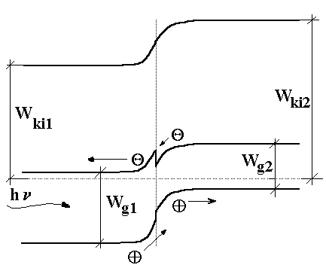
23.ábra. Heteroátmenetes napelem cella energia sávdiagramja.

Több, egyre kisebb tiltott sávú félvezető anyagból készített cella egymásra építésével ezek sorba kapcsolódnak (kaszkád). Az ilyen szerkezettel a spektrum rövidebb és hosszabb hullámhosszú tartományai egyaránt jól kihasználhatók, nagymértékben növelve az energiaátalakítás hatásfokát. Ez a 8.ábrán úgy szemléltethető, hogy több, különböző magasságú és szélességű téglalap a görbe alatti terület nagyobb részét fedi le.

3.2. Polikristályos (multikristályos) napelem cellák

A jó minőségű szilícium egykristályok viszonylag magas ára jelentős hajtóerő a polikristályos félvezető vékonyrétegek napenergia átalakítóként való alkalmazása felé. A polikristályos szilíciumnak csak annyi hátránya van az egykristály alapanyaggal szemben, hogy a kristályhatárokon fellépő nagy hibahely sűrűség (növelve a rekombináció valószínűségét) csökkenti a kisebbségi töltéshordozók élettartamát, ami a hatásfok romlásához vezet. Ezzel szemben viszont olcsóbb és egyszerűbb az előállítása.
Ha a polikristályos szilícium viszonylag nagy (a diffúziós hossznál nagyobb jellemző méretű) kristályokat tartalmaz, akkor a hátrányok hatása csökkenthető. Lényeges, hogy a felülettel párhuzamosan ne legyenek kristályhatárok. Ha ez a feltétel teljesül, akkor az áramnak nem kell olyan térrészen átfolynia, amely sok rekombinációs centrumot tartalmaz. Egy polikristályos napelem cella képe látható az 24.ábrán. A lemez egy nagyobb tömb szelete. Az átlagos kristályméret több milliméter, jóval nagyobb, mint a szelet vastagsága. Ez alapján valószínű, hogy a felülettel párhuzamosan kevés kristályhatár húzódik, a lemez túlnyomó részben függőleges kristály oszlopokból áll. Ezek természetesen különféle orientációjúak. Az ilyen szerkezetű szilárdtesteket multikristályosnak is szokás nevezni, megkülönböztetésül a jellemző méretekhez képest esetleg jóval kisebb kristályokat tartalmazó polikristályos szerkezetektől.

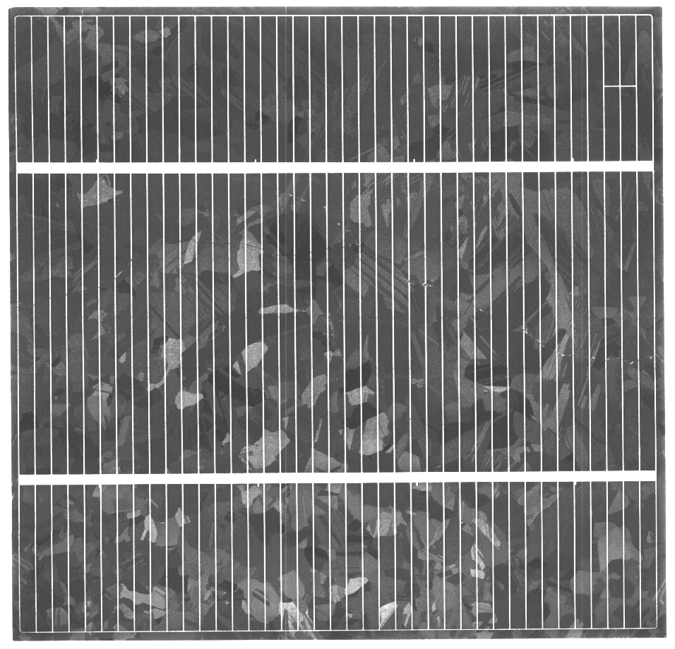

24.ábra. Polikristályos Si napelem cella (100x100 mm2) képe. Jól látható a vezeték hálózat, valamint a különböző kristálytani irányokat mutató tartományok. A valóságban feketébe hajlóan sötétkék interferenciaszínt adó, kb. 0.1 mikrométer vastag szilícium-dioxid réteg borítja a felületet.

3.3 Amorf szilícium napelemek

Az amorf félvezetők, így az amorf szilícium is, vékonyréteg formában viszonylag könnyen előállíthatók. Az amorf szilícium napelemek olcsó hordozóra leválasztott, amorf anyagot tartalmazó rétegszerkezetek. Minthogy a technológiai követelmények az egykristályos Si gyártásban elfogadottakhoz képest lazábbak, s csak a működésben alapvetően fontos tartományokhoz szükséges a drága félvezetőanyag beépítése, a szerkezet ára sokkal kisebb lehet, ami ellensúlyozza a gyengébb hatásfokot.
Hasonlóan az egykristályos vagy polikristályos félvezetőkből kialalakítható napelem változatok nagy számához, az amorf félvezetők alkalmazása is lehetőséget ad számos, egymástól nagymértékben eltérő szerkezetű napelem megvalósítására.
Az amorf szilárdtesteket, ellentétben a kristályos anyagokkal, az jellemzi, hogy hiányzik az atomok egymáshoz képest megnyilvánuló hosszabb távú rendezettsége. Ennek következménye, hogy nem létezik az a végtelen kiterjedésűnek tekinthető periodikus potenciáltér, amellyel a Schrödinger egyenletet az egykristályos félvezetőkre megoldva a jellegzetes sávszerkezet kiadódik.
Nem igaz azonban az sem, hogy az amorf félvezetők atomjai teljesen rendezetlenül helyezkednek el. A rövidtávú rendezettségre jellemző tulajdonságok, mint az atomok távolsága, a közvetlen szomszédok száma, az atomok kötési szögei, de leginkább ezek átlagai nem térnek el lényegesen a kristályos anyagokban tapasztalható, jól meghatározott értékektől.
Az előbbiek úgy tükröződnek az amorf félvezetők energiasáv struktúrájában, hogy a sávszélek kevésbé élesek, s a tiltott sávban több nagyságrenddel nagyobb a megengedett energiaállapotok, csapdák száma.

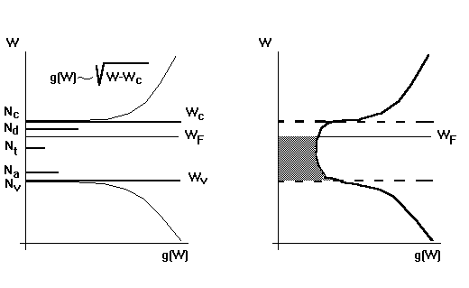
25.ábra. Kristályos és amorf félvezető sávszerkezete, a megengedett állapotok elhelyezkedése és sűrűsége.

A megengedett állapotok az amorf félvezetők tiltott sávjában nagy sűrűségük és széles tartományba eső energiáik következtében folytonos eloszlásfüggvénnyel jellemezhetők. A helyzet tehát gyökeresen eltér az egykristályos félvezetők esetétől, amelyekben a donor- és akceptor szintek (Nd,Na), valamint a kristályhibákkal, fémszennyezőkkel kapcsolatos, a sávszélektől távolabbi szintek (Nt) meglehetősen jól leírhatók diszkrét energia értékekkel, s szokásos eljárás még a vezetési és vegyérték sávok szabad állapotait is a két sávszéli (diszkrét) energia szintre átszámítani (effektív állapotsűrűségek, Nc,Nv).
A Fermi szint helyzetét egykristályos félvezetőkben az adalékolással lehet beállítani. A vezetési sávhoz közeli állapotokat okozó donorok bevitele a Fermi szintet a vezetési sáv irányába tolja, a vegyérték sávhoz közeli állapotok sűrűségének növelése, vagyis az akceptor adalékolás ellentétes hatású, a sáv közepén található állapotok pedig alig befolyásolják a szabad töltéshordozó koncentrációt, s így a Fermi szintet is.
Az előbbiekhez hasonlóan a Fermi szint helyzetét az amorf félvezetőkben is a tiltott sáv-beli állapotok száma és energia eloszlása állítja be. Az állapotok nagy száma miatt azonban csak nagyon erős adalékolással lehet lényeges változást létrehozni a Fermi szint helyzetében, valamint határozott N, illetve P vezetésű tartományokat kialakítani.
Az amorf félvezetők abszorpciós tényezője, és annak foton energia függése is eltérő (ld. 4.ábra). Nincs olyan, jól meghatározható küszöbérték, amelynek környezetében az abszorpció meredeken emelkedik (nem “élesek” a tiltott sáv szélei), viszont az abszorpció a látható fény tartományában mindenütt körülbelül egy nagyságrenddel nagyobb az egykristályos szilíciumhoz képest. Közel 1 mikrométer vastagságú amorf szilícium réteg a teljes spektrumból már szinte az egész látható tartományba eső részt elnyeli.
Az amorf félvezetőkben a nagy csapdasűrűség nem teszi lehetővé a szabad töltéshordozók nagyobb távolságra való diffúzióját, ezért eleve vékonyabb rétegek alkalmazására van szükség és lehetőség. Szerencsés körülmény tehát, hogy a nagyobb abszorpció miatt a cella vékonyabb rétegek esetén is elnyeli a beeső fény zömét.
Igen sokféle lehet az eszközök felépítése, valamint a töltéshordozókat szétválasztó beépített tér eredete is. Adalékkoncentráció gradiens helyett beépített teret adhat a fém-félvezető-fém szerkezet két oldalán különböző kilépési munkájú fémek között kialakuló kontaktpotenciál, ha az amorf félvezető réteg egész térfogatában kiürített tartományból áll, vagy a fém és a félvezető közötti kontaktpotenciál, ha csak a felület közelében van kiürített réteg.

3.3.1. Fém - félvezető - fém szerkezetek

Ha a két fémréteg közötti amorf félvezető egész térfogata kiürült tartományból áll, akkor a beépített teret a fémek kilépési munkáinak különbsége és a rétegvastagság hányadosa adja. Ebben az esetben az üresjárási feszültség a kilépési munkák különbségeként adódik. A jó működés feltétele, hogy a fény által generált töltéshordozók elérjék a fémelektródákat, s ne rekombinálódjanak.
Ha az állapotok sűrűsége még nagyobb, vagy a szerkezet vastagabb, akkor az is előfordulhat, hogy csak az amorf félvezető réteg egy része kerül kiürített állapotba. A szerkezet ebben az esetben is működhet, de az üresjárási feszültséget ilyenkor az átlátszó elektróda és a félvezető kilépési munkáinak különbsége adja meg. Amint az ábráról is látszik, a szerkezet egy részében nagyon kicsi a térerő, a töltések itt diffúzióval mozognak. A nagy állapotsűrűség miatti gyors rekombináció rontja a hatásfokot.

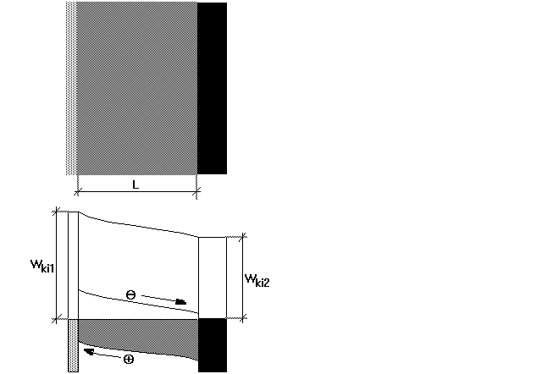

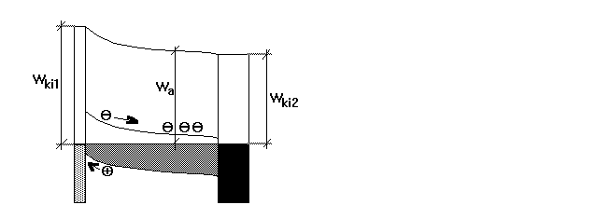

26.ábra. Amorf félvezető napelem keresztmetszete és energia sávdiagramja teljesen kiürült réteggel, illetve csak a felület környezetében kiürült tartománnyal.

A rekombináció valószínűségét csökkenti, ha a töltések gyorsan keresztülhaladnak a rétegen. Ennek feltétele a teljes kiürülés. Ekkor a jó működés feltétele

(57)

vagyis a töltések áthaladási idejének az élettartamnál kisebbnek kell lennie.
A réteg belsejében a térerő

(58)

értékű lehet. Ezzel kiegészítve az előbbi (57-58) összefüggéseket az

(59)

egyenlőtlenség adódik. Ez egyértelműen megmutatja a konstrukció és a technológia fejlesztési irányát. Legfontosabb a lekötetlen vegyértékek következtében fellépő Nt csapdasűrűség csökkentése. Ehhez a rétegleválasztás közben kell különleges technológiai eljárásokat alkalmazni (hidrogénnel vagy halogén gázzal való adalékolás). Előnyös lehet még a szerkezet vékonyítása, vagy nagyobb tiltott sávú anyag választása, de ezek a változtatások az elnyelt fény mennyiségét is csökkentik. Ezen a téren tehát ellentmondó követelmények között kell megtalálni a legjobb megoldást.

3.3.2. Adalékolt amorf félvezető napelemek

Az adalékolt amorf félvezető napelemek többnyire két, igen erősen adalékolt réteg közé leválasztott adalékolás nélküli tartományból állnak (p+-i-n+ szerkezet). A működés elve hasonló az előbbiekben ismertetett fém-félvezető-fém szerkezetekéhez. Ennek megfelelően a közbenső réteg vastagsága és egyéb fizikai jellemzői között az (59) egyenletnek fenn kell állnia. A p+ és az n+ rétegek között fellépő diffúziós potenciál (kontakt-potenciál) elérheti a tiltott sáv szélességét.
Az amorf szilícium napelemek gazdaságos gyárthatóságának egyik oka, hogy a szerkezet üveg hordozóra készül, ami sokkal olcsóbb, mint akár az egykristályos, akár a polikristályos félvezető. Minthogy az amorf szilícium vezetőképessége még erős adalékolás esetén is viszonylag kicsi, igen fontos egy átlátszó vezetőréteg felvitele az üveg hordozóra. Ez rendszerint indiummal adalékolt ón-dioxid vékonyréteg. Erre kerül az amorf szilícium réteg vákuumgőzöléssel, katódporlasztással, vagy kémiai úton gőzfázisból leválasztva (CVD eljárás). Ebben a közel 1 mikrométeres, vagy kissé még vékonyabb rétegben elnyelődött fény gerjeszt elektron-lyuk párokat, ennek megfelelően a réteg egésze, vagy jelentős része intrinsic. Ha mód van rá, előnyős lehet a kontaktusok közelében erősen adalékolt rétegek kialakítása (p+-i-n+ szerkezet). A hátoldali kontaktus rendszerint katódporlasztott alumínium réteg. A technológiából következően gyakran nevezik ezeket a szerkezeteket vékonyréteg napelemeknek is.
Nagyméretű napelem tábla készítése esetén előnyös, ha a kapocsfeszültség nagyobb, mint az egyetlen cella esetén elérhető érték. Ez a tábla kisebb cellákra való osztásával, s a cellák sorba kapcsolásával érhető el. A kisebb cellafelületek kisebb árammal működnek, hatékonyan csökkentve a soros ohmikus ellenállásokon keletkező veszteségeket. Ennek igen nagy a jelentősége, mert a rétegek vékonyak és viszonylag rossz vezetők, ami ugyan a vertikális áramvezetést kevéssé korlátozza, de a nagy négyzetes ellenállás nagy feszültségesést okoz laterális irányban. A teljesítményveszteség az áram csökkenésével négyzetesen csökken, de a veszteségek ilyen módon való csökkentését korlátozza a sok cella kialakításához, valamint a sorba kapcsoláshoz szükséges meddő felület megnövekedése.
Az amorf szilícium napelemek számos változata közül a p+-i-n+-p+-i-n+ rétegszerkezetet tartalmazó eszközök a legbonyolultabbak mind a felépítés, mind pedig a működés szempontjából. A helyzetet egyszerűsíti azonban az a lehetőség, hogy az amorf szilícium p+-i-n+-p+-i-n+ rétegszerkezet egyetlen gyártási lépésben a vákuumrendszer (CVD reaktor) felnyitása nélkül előállítható.
A napelem teljes rétegszerkezetét a 27. ábra, energia sávdiagramját a 28. ábra mutatja.

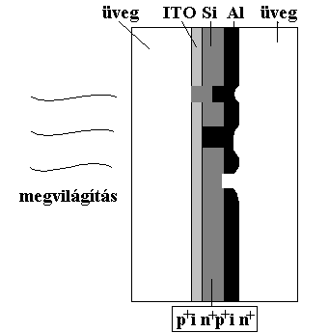

27. ábra. Üveg hordozón előállítható amorf szilícium napelem keresztmetszete a cellák soros kapcsolására szolgáló bevágásokkal

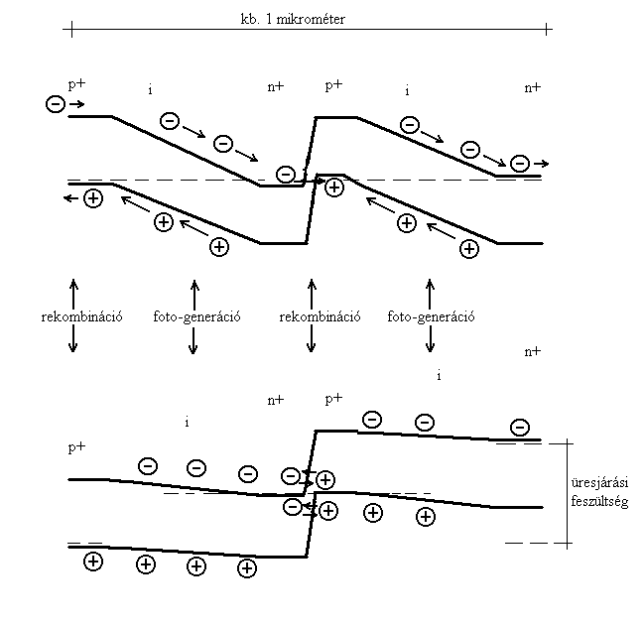28. ábra. Amorf szilícium napelem (p+-i-n+-p+-i-n+ rétegszerkezet) energia sávdiagramja rövidzárás és üresjárás esetén.

A működés során a két, lényegében sorba kapcsolt p+-i-n+ szerkezeten nyerhető feszültségek összeadódnak, így a cella feszültsége jóval 1 Volt felett lehet. A jó működés feltétele, hogy az n+-p+ rétegek erősen adalékoltak és vékonyak legyenek. Az n+-p+ átmeneten keletkező feszültség és áram ugyanis szembekapcsolódva a másik két átmenet feszültségével és áramával rontja a napelem hatásfokát. Ez a hatásfok romlás minimalizálható az n+-p+ átmenet térfogatának (vastagságának) csökkentésével, ami az átmeneten generált áramot csökkenti. Ugyancsak csökkenti ezen az átmeneten generált áramot a két oldal erős adalékolása, mert ez növeli a rekombináció valószínűségét részint az n+-p+ átmeneten lehetővé váló alagúthatás következtében, részint a nagyobb adalékolás élettartam csökkentő hatása miatt.
Az alagúthatás alapvetően fontos azért is, mert ez teszi elhanyagolhatóvá az n+-p+ átmeneten keletkező feszültséget. Az első p+-i-n+ szerkezetben generálódó elektronoknak ugyanis nem kell legyőzniük a p+-n+ átmeneten fellépő diffúziós potenciált, hanem (esetleg a tiltott sávba benyúló állapotokon keresztül) rekombinálódhatnak a p+ réteg lyukaival, illetve a második p+-i-n+ szerkezetben generálódó lyukakkal, amelyek mozgását így szintén nem gátolja a p+-n+ átmeneten fellépő diffúziós potenciál. A jelenség emlékeztet a korábbiakban már tárgyalt erősen adalékolt félvezető tartományok és a fémelektród közötti ohmikus kontaktus kialakulásához, amelynek szintén az alagúthatás az alapja.

4. Az energia koncentrálása

A napenergia optikai koncentrálása már az ókorban is ismert eljárás volt, bár gyakorlati alkalmazását csak a tűzgyújtás jelentette. Ma különleges kohászati célokra építenek napkemencéket. A koncentrált napenergia ugyanis igen tiszta, s elvileg az elérhető hőmérséklet megközelíti a nap felületi hőmérsékletét.
Az energia optikai koncentrálása azt jelenti, hogy a cella saját felületénél nagyobb felületre eső fénymennyiséget kap. A koncentráció foka a koncentrátor és a cella felületének hányadosa.
Az energia koncentrálása önmagában is növeli a félvezető napelem cellák hatásfokát. Tehát adott felületről összegyűjtött energia kisebb felületű napelemmel jobb hatásfokkal alakítható át, mint koncentrálás nélkül, a felület egészét beborítva ugyanolyan hatásfokú cellákkal.
Másrészt az energia koncentrálásának lehetősége optikai úton jobban kihasználhatóvá teszi a viszonylag jó hatásfokú, és ezért drága elemeket. Természetesen a különféle tükrök, prizmák és egyéb átalakítók beépítése drágítja a rendszert. Így lényeges annak eldöntése, hogy kifizetődő-e kis felületű, jó hatásfokú, drága (kaszkád) rendszert építeni a megfelelő koncentrátorokkal, vagy inkább kisebb hatásfokú, olcsó (polikristályos vagy amorf) elemekkel célszerű nagyobb felületet betelepíteni.

4.1 Az energiakoncentrálás hatása a cella jellemzőire

A pn átmenetek karakterisztikája a nagy nyitófeszültségek tartományában

(60)

alakba írható. Az U-I karakterisztika meredeksége tehát csökken a p-n átmenet erősen nyitott állapotában. Ez az állapot különösen jellemző az optikailag koncentrált napfénnyel megvilágított napelem cellákra.
A karakterisztika meredekségének csökkenését az ambipoláris diffúzió jelensége okozza. Ez a jelenség akkor válik meghatározó jelentőségűvé, amikor a kisebbségi töltéshordozók koncentrációja eléri, vagy meghaladja a többségiek egyensúlyi koncentrációját. Ettől fogva a töltéssemlegesség fennmaradásához a többségi töltéshordozók koncentrációja követi a kisebbségi töltéshordozók koncentrációjának növekedését. A többségi töltéshordozók nagyobb koncentrációja nagyobb diffúziós potenciált, így nagyobb nyitófeszültséget jelent. A nagyobb nyitóirányú előfeszítéshez tehát az ideális esethez képest kisebb áramnövekmény tartozik.
A karakterisztika meredekségének csökkenése egyben a nyitófeszültség hőmérséklet függésének csökkenését is jelenti. A nyitófeszültség:

. (61)

Így a nagyon erősen megvilágított cella hatásfoka kisebb mértékben romlik a hőmérséklet emelkedésével. Szilícium cellák esetében az üresjárási feszültség fokonként kb. 2 mV-os csökkenése a jellemző, ez 1.5 mV alá is eshet nagyon intenzív megvilágítás esetén.
A cellán átfolyó nagy áramsűrűség miatt a koncentrált fénnyel megvilágított eszközben nagyon fontos a soros ellenállás csökkentése, mert a kinyerhető teljesítmény növelésén felül ezzel a melegedés is kisebb lehet. Mindemellett megfelelő hűtés nélkül a koncentrált fénnyel megvilágított cella nem üzemeltethető.

4.2 Energia koncentrátorok

A napelemtáblák konstrukciója során gyakran használatos sík fényvisszaverő felületek nem igazán tekinthetők energia koncentrátornak, bár funkciójuk lényegében azonos. A koncentráció eszközei a lencsék (Fresnel lencsék) és a tükrök (29.ábra), illetve az ezekből összerakott szerkezetek.
Az optikai eszközöket tekintve a követelmények részben megegyeznek a más területeken alkalmazott elemekkel szemben támasztottakkal. Alapvető a jó fényáteresztés, a kicsi reflexió. A képalkotás minősége kevésbé fontos, lényeges viszont az alacsony ár és a kisebb tömeg. Ennek megfelelően egyes elemek műanyagból is készülhetnek.
Összetett energia koncentrátor szerkezetet mutat a 30.ábra. A különféle spektrális érzékenységű (Wg1>Wg2>Wg3 ) cellákra eső fényt féligáteresztő tükrök választják szét. Így minden cella a spektrális érzékenységéhez illeszkedő fényt kap. A cellák jó hővezető tömbre vannak fölszerelve, ami szoros hő csatolásban van a parabolatükörrel, ami egyben hő leadó felület is, elősegítve a cellák jobb hűtését.

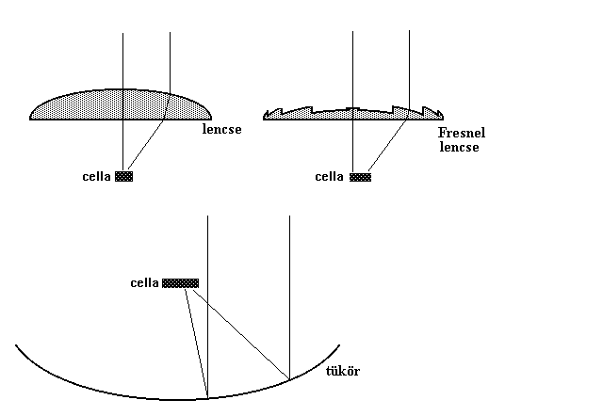
29.ábra. Energia koncentrátorok: lencse, Fresnel lencse, parabolatükör.

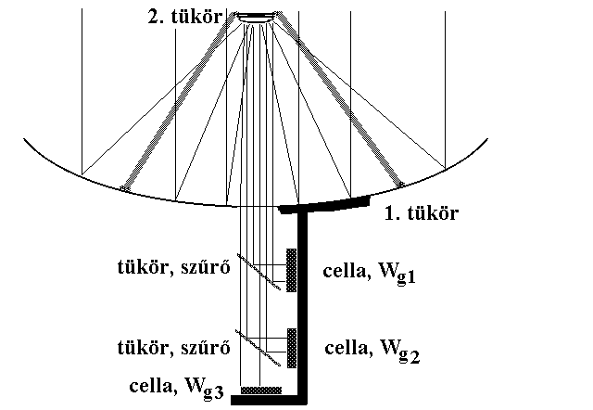

30.ábra. Összetett energia koncentrátor különféle spektrális érzékenységű (Wg1 >Wg2 >Wg3 ) cellákkal.

5. A napelemek alkalmazása

A napelemek alkalmazása során számos kiegészítő berendezésre is szükség lehet (napkövető automatikák, a terhelést optimalizáló elektronikus rendszerek, energiatárolók), s meg kell oldani az elemek hűtését is, mert az erős felmelegedés is a hatásfok romlását eredményezi.

6. Energetika és környezetvédelem

Az emberiség történelmének jelen szakaszában kulcskérdés a világ energiaellátása, ugyanakkor az emberi lét fenntartására alkalmas környezet megőrzése. A megnyugtató megoldás még hiányzik, vagyis az emberiség nem tudja minden energia szükségletét úgy fedezni, hogy az ehhez kapcsolódó technológiai folyamat teljesen zárt legyen. A folyamat zártsága azt jelenti, hogy az energiatermelési és fogyasztási ciklus végén a rendszer állapota megegyezik a kezdeti állapottal. Bár számos, ebbe az irányba mutató elgondolás létezik, még az sincs tisztázva, hogy minden ilyen zárt ciklusú technológiai folyamat egyértelműen környezetbarátnak tekinthető-e. A viták eredete ebben a kérdésben rendszerint az, hogy honnan kell számítani a ciklus kezdetét, és mikor tekinthető a ciklus lezártnak. Egy, az üzembe helyezéstől 100 évig működő, 100%-ig környezetbarátnak tekinthető naperőmű felépítése és elbontása egyaránt környezetszennyezéssel jár.
Megnehezíti a probléma tárgyalását, hogy minden oldalról óriási erők csapnak össze, sok érdekcsoport létezik, ezek széleskörű anyagi és erkölcsi támogatást élveznek. A cél pedig nem mindig az összes információ feltárása és objektív értékelése, hanem esetenként az anyagi vagy presztízs nyereség maximalizálása.

6.1 A fosszilis energia alkalmazásának környezeti hatásai

Az emberiség történelmi fejlődése során a tűz alkalmazásával jutott el a koncentrált energia felszabadítás lehetőségéhez. Az égetés a növények által a fotoszintézis útján felhalmozott napenergia felszabadítása. A fejlődés során növekvő energia éhségének csillapítására az emberiség most a történelme előtti korszakokban felhalmozott energiaforrásokat is felhasználja. A gyorsütemű felhasználás azt eredményezheti, hogy a földi körülmények olyan irányba tolódnak el, ami a fosszilis energiaforrások felhalmozódása előtti állapotot jellemezte. Az égéstermékek (szén-dioxid, kén-dioxid, ásványi anyag tartalmú hamu, radioaktív por) megjelenése a Föld jelenlegi egyensúlyi állapotát az emberiség szempontjából kevésbé kedvező, másik egyensúlyi állapot felé tolja.
Az égéssel való energiatermelésről lemondani jelenleg lehetetlen, de nem is szükséges. A Föld egyensúlyi állapotának kialakításában ugyanis működnek olyan visszacsatolási folyamatok, amelyek ismeretében a katasztrófa elkerülhető. Ezért csak arra kell ügyelni, hogy a folyamat a visszacsatolással még helyrehozható tartományon belül maradjon. Különösen jónak tűnik az égetéssel való energia felszabadítás körfolyamatba illesztése, azaz fotoszintézissel termelt cellulóz, cukor (alkohol) felhasználása. Látható, hogy ez az út ismét a napenergiához vezet.

6.2 A megújuló energiaforrások

A megújuló energiaforrások: nap, szél, víz, a föld melege (geotermikus), valamint a fúziós reaktorokban termelhető energia.
Az alkalmazás során tekintettel kell lenni arra, hogy a látszólag megújuló és környezetbarát energiatermelő rendszert is ki kell építeni. Ha a kiépítéshez felhasznált anyag és energia kitermelése nagyobb környezetrombolást eredményez, mint amennyi környezetbarát energiát termel a rendszer, akkor a megújuló energiaforrás alkalmazása energetikai szempontból nem igazán előnyös.

Függelék

(Félvezető-fizikai fogalmak összefoglalója a "Napelemek" c. jegyzethez)

Elektron-energiaszintek származtatása: hullámegyenlet megoldása.
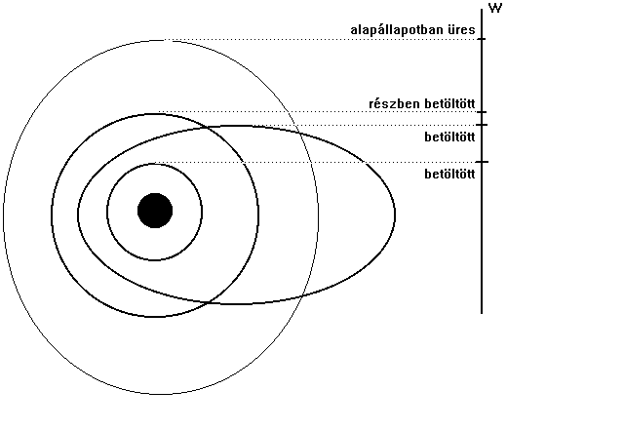
Egyedülálló atom: diszkrét energiaszintek. A szintek közötti elektron-átmenet az energiaszintek közötti energia-különbséggel megegyező energiájú foton kibocsátásával, illetve elnyelésével jár együtt. Adott energia-szintről az elektron végtelenbe való eltávolításához az ionizációs potenciállal egyenlő energia közlése szükséges.
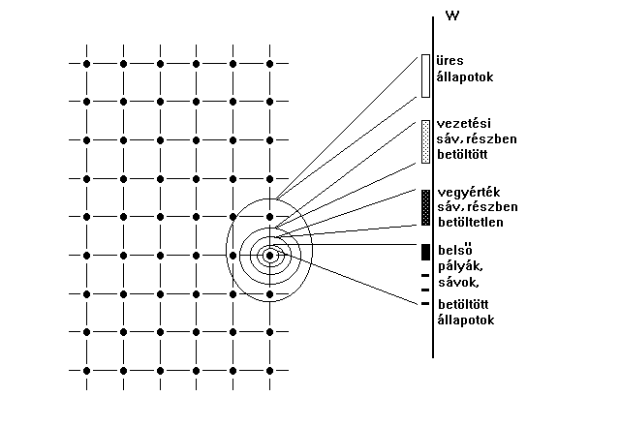
Kristályrács: a diszkrét energiaszintek sávokká szélesednek (ok: Pauli elv). A hullámegyenlet megoldása periodikus potenciáltér és végtelen kristálytérfogat (Bloch határfeltétel) esetére megadja az elektron által elfoglalható energiaszinteket, sávokat. A külső, részben betöltött (vezetési) sáv a kristály elektromos (vezetési) jellemzőit, a mélyebb szinten fekvő (vegyérték) sáv a kristály kémiai tulajdonságait befolyásolja döntően. A vezetési és vegyérték sávokat elválasztó tiltott sávba eső energia értékeket az elektronok nem vehetik fel. A vezetési sávban az energia növekedésével parabolikusan növekszik a betölthető állapotok száma.

Szigetelő: a tiltott sáv olyan széles, hogy (az adott hőmérsékleten) a vezetési sáv üres, a vegyérték sáv teljesen be van töltve. Elektromos vezetése elhanyagolható, a (tiltott sáv szélességénél kisebb energiájú) fotonokat átengedi (széles hullámhossz tartományban átlátszó).

Félvezető: a tiltott sáv keskenyebb, így (az adott hőmérsékleten) a vezetési sávban is vannak elektronok, és a vegyérték sáv is csak részben van betöltve. Elektromos vezetése és egyéb elektromos tulajdonságai nagyon erősen függenek a környezeti tényezőktől, valamint a kristályrács ideálistól való eltéréseitől. A tiltott sáv szélességénél kisebb energiájú fotonokat átengedi.

Fém: a vezetési és vegyérték sávokat elválasztó tiltott sáv hiányzik, a sávok átlapolódnak, a vezetési elektronok sűrűsége igen nagy (szabad elektrongáz), ennek következménye, hogy a fémek a fényt visszaverik.

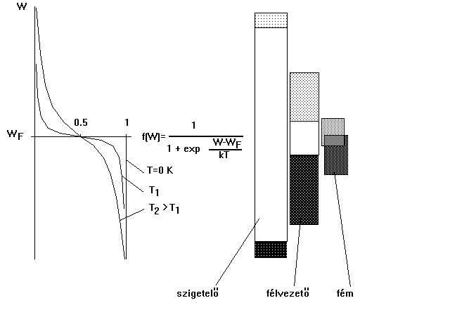

Az elektronok energia szerinti eloszlása: a Fermi-Dirac függvénnyel (f(W)) jellemezhető. Ez megadja az adott energiájú állapot betöltési valószínűségét, az 1-f(W) pedig az üres állapot létrejöttének valószínűsége. Az 50 %-os betöltési valószínűséghez tartozó energia érték a Fermi-szint. A Fermi-szint és a vákuumszint közötti különbség a kilépési munka, az elektron végtelenbe való eltávolításához szükséges energia.

Ideális, tiszta félvezető egykristály: 4 vegyértékű atomokból (vagy 3-5, ill. 2-6 vegyértékű atomok vegyületéből) álló, tökéletesen periodikus (makroszkopikusan értelmezett hosszú távú rendezettséget mutató) szerkezet.
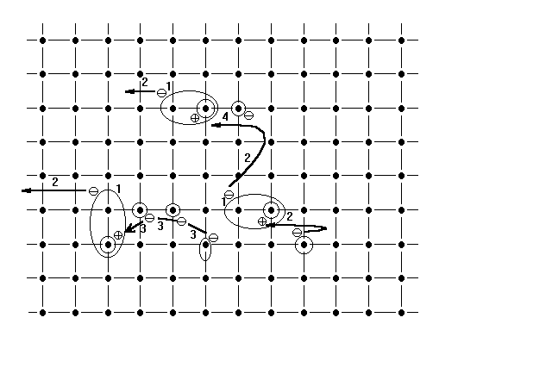
A hőmérséklettől függően (vagy más gerjesztés következtében) egyes elektronoknak elegendő energiájuk lehet ahhoz, hogy a vegyértékkötésből kiszakadva a vezetési sávba kerüljenek (generáció, 1). A vezetési sávba került elektronok a térerőnek megfelelően mozogva vezetési áramot, illetve koncentráció gradiens esetén hőmozgásukkal diffúziós áramot eredményezhetnek (2). A kristályrácsból kiszakadt elektron helyére (lyuk) egy szomszédos vegyérték elektron kerülhet. Ilyen módon a vegyérték sávban is lehetséges elektromos vezetés a lyukak (látszólagos, 3) transzportjával. A vezetési sávba került elektron is visszaugorhat egy kiszakadt elektron helyére (rekombináció, 4). A Fermi-szint a tiltott sávban a sávközép közelében van. Az elektronok és a lyukak koncentrációja megegyezik (intrinsic töltéshordozó koncentráció).
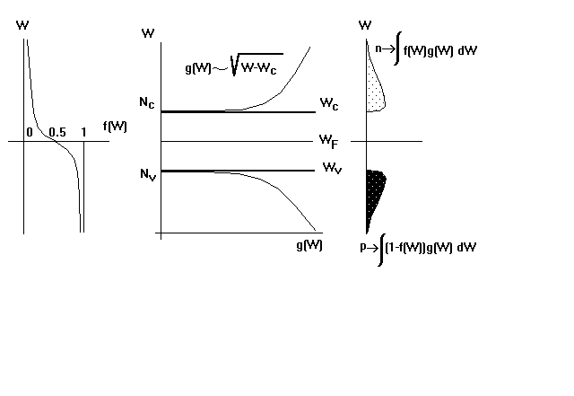

N típusú félvezető: a kristályrácsba (a félvezető atomok helyére) bevitt öt vegyértékű atomok a vezetési sáv alsó széléhez közeli megengedett energiaszinteket hoznak létre a félvezető tiltott sávjában. Ezekről a szintekről már igen kis gerjesztés hatására a vezetési sávba kerülnek az elektronok, megnövelve a kristály vezetését. Egy-egy öt vegyértékű (donor) atom egy-egy elektront adhat a vezetési sávba. Az ionizált donor atom helyhez kötött pozitív töltésként a róla leszakadt elektronnal együtt makroszkopikusan nem bontja meg a töltéssemlegességet (az elektronok koncentrációja közel azonos a donor koncentrációval, a kisebbségi lyukak koncentrációja a tömeghatás törvénynek megfelelően az intrinsic koncentráció alá csökken). A Fermi-szint a tiltott sávban a vezetési sávhoz közelebb helyezkedik el.
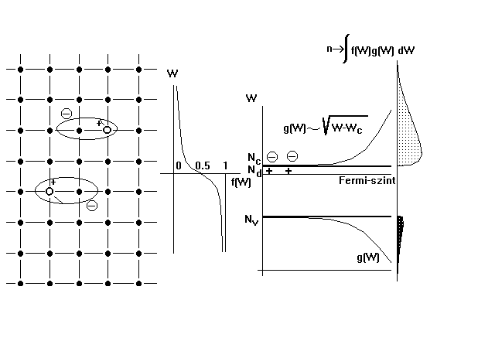
P típusú félvezető: a kristályrácsba bevitt három vegyértékű atomok a vegyérték sáv felső széléhez közeli megengedett energiaszinteket hoznak létre a félvezető tiltott sávjában. Ezekre a szintekre nagyon könnyen felugorhat egy-egy elektron a vegyérték sávból, így minden három vegyértékű adalékatom egy-egy lyuk megjelenését eredményezi a vegyérték sávban. Az elektronnal betöltött állapot (ionizált akceptor atom) helyhez kötött negatív töltésként az általa létrehozott lyuk pozitív töltésével együtt makroszkopikusan nem bontja meg a töltéssemlegességet (a lyukak koncentrációja közel azonos az akceptor koncentrációval, a kisebbségi elektronok koncentrációja a tömeghatás törvénynek megfelelően az intrinsic koncentráció alá csökken). A Fermi-szint a tiltott sávban a vegyérték sávhoz közelebb helyezkedik el.
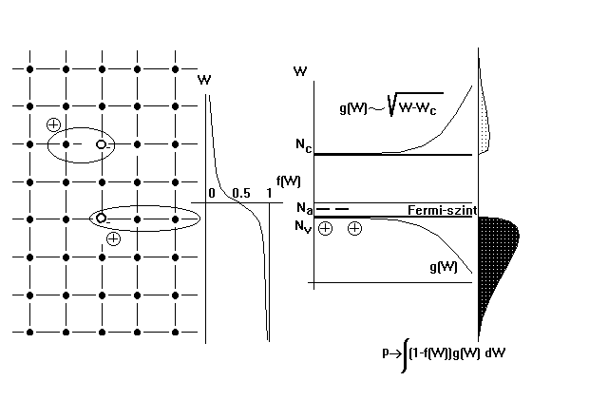
Sávdiagramok szerkesztése, a sávdiagramokból levonható következtetések: a félvezető eszközökben mindig többféle szilárdtest érintkezik egymással, s az eszköz jellemzőit rendszerint döntően befolyásolják a határfelületen kialakuló viszonyok. Ezek elemzése, az eszközök tulajdonságainak minőségi, esetleg mennyiségi tekintetben való előrejelzése sávdiagramok szerkesztésével, elemzésével lehetséges.
Az első lépés az egyes tartományokra (ezeket a pontvonalak határolják) jellemző sávdiagramok felrajzolása közös Fermi-szinttel (külső előfeszítés nélkül, termikus egyensúlyban az elektronok mindenhol ugyanolyan az energia eloszlásúak).
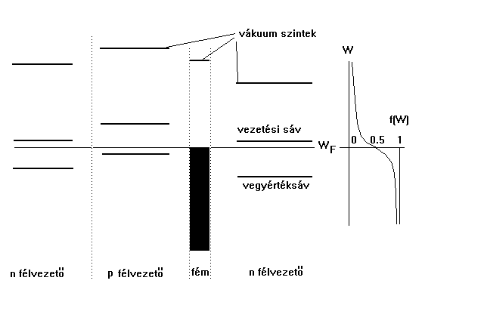
A kilépési munka értékében szakadás nem lehet, így a következő lépés a vákuumszintek folytonos összekötése,
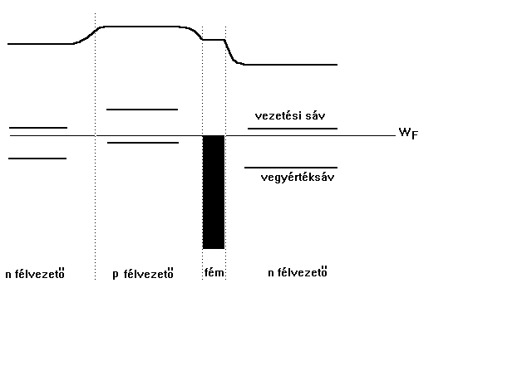
majd a vákuumszintektől állandó távolságra (elektronaffinitás) a vezetési sávok széleinek, illetve a vegyértéksávok széleinek (elektronaffinitás+tiltott sáv) berajzolása.
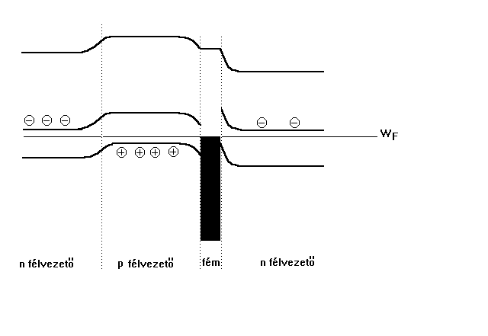
Homogén donor illetve akceptor koncentrációk esetén a tartományok határain az energiasávok parabola alakban görbülnek, a kiürített rétegek kiterjedései az adalékkoncentrációkkal fordítottan arányosak. A felfelé görbülő sávok az elektronokra nézve, a lefelé görbülők a lyukakra nézve jelentenek potenciál-gátat. A tartományok határain fellépő potenciál-gát (kiürített réteg) nemlineárissá teszi a tartományok közötti áram-feszültség karakterisztikát, azaz egyenirányító hatást eredményez.

A mély energiaállapotok keletkezése, hatása: egyes kristályhibák (vakanciák, idegen, vagy saját intersticiális atomok, nehézfém szennyezők) a tiltott sáv középső részében hoznak létre (helyhez kötött, lokalizált) megengedett (tömbi) állapotokat (Nt1, Nt2). Ezek a sávszélektől távol vannak, így a vezetési elekronok koncentrációját alig befolyásolják, megnövelik viszont a generáció és a rekombináció valószínűségét.

A felületi állapotok keletkezése és hatása: a periodikus potenciáltér megszakadása (felület) a szakadás helyéhez kötött állapotokat (Nss) hoz létre a félvezető tiltott sávjában.
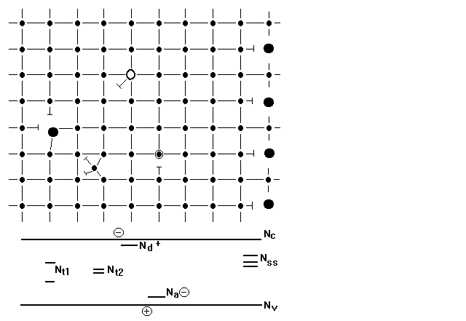

Egyensúlyi állapot: (termikus egyensúly) akkor áll be, amikor a termikus generáció útján időegység alatt keletkező, valamint a rekombináció során időegység alatt eltűnő elektron-lyuk párok száma megegyezik. Nem szabad összetéveszteni az állandósult állapottal, ami azt jelenti, hogy a jellemző mennyiségek időben nem változnak. Megvilágított félvezetőben, vagy előfeszített pn átmenet környezetében állandósul a termikus egyensúlytól eltérő állapot.

Polikristályos félvezető: olyan félvezető, amely geometriai méreténél (esetleg nagyságrendekkel) kisebb, egymáshoz szorosan összenőtt egykristályokat tartalmaz. A kristályhatárokon felületi állapotok lehetnek. Az esetleges belső feszültségek következtében nagyobb számú tömbi állapot alakulhat ki. A kristályhatárok közelében a gyorsabb diffúzió és a szegregáció inhomogén adalékeloszlást hozhat létre. Az előbbiek következményeként a polikristályos félvezetők tulajdonságai nehezebben tervezhetők előre. Általában jellemző, hogy a kisebbségi töltéshordozók élettartama rövidebb (kisebb a diffúziós hossz). Ennek oka a kristályhatárokon fellépő állapotok rekombinációt segítő hatása.

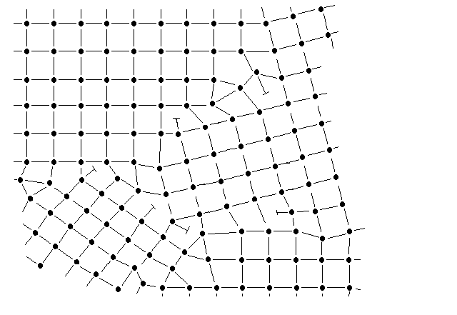

Amorf félvezető: hosszú távú szerkezeti rendezettséget nem mutató szilárdtest félvezető. Az atomok kötési szöge és az atomok távolsága mindazonáltal az egykristályra jellemző érték közelében van.

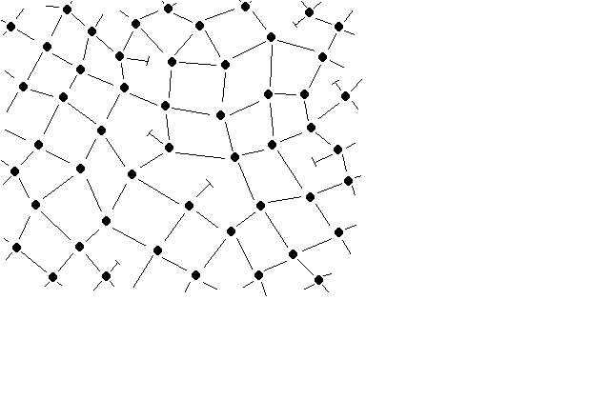

Útmutató Si egykristályos napelemcellák készítéséhez

BME Elektronikus Eszközök Tanszék

Feladat

Célkitűzés:
a rendelkezésre álló anyagokkal és eszközökkel Si egykristályos napelemek előállítása a BME Elektronikus Eszközök Tanszékének félvezető technológiai laboratóriumában.

A kialakítandó egyszerű struktúra:

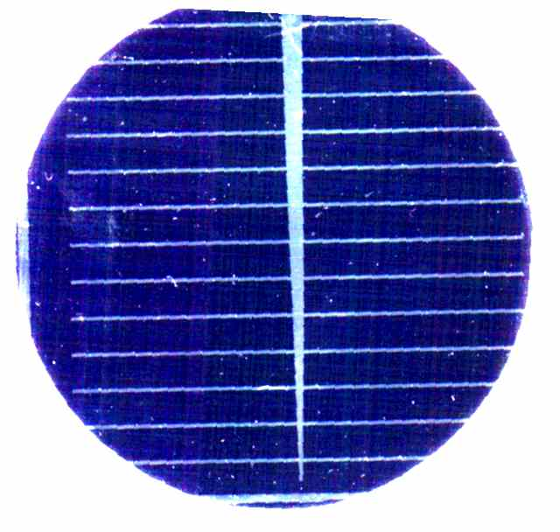

2.ábra: a kész cella képe. Φ=2”

7.3. A készülő napelemek várható tulajdonságai:

- p-n diffúziós struktúra, soros ellenállások nagyobbak lesznek, mint ellenkező adalékolásnál
- az n⁺ hordozó csökkenti a tömbi soros ellenállást és lehetővé teszi a hátoldali ohmikus kontaktus kialakítását, valamint betölti a hátoldali ellentér szerepét
- a gyengén adalékolt n epitaxiás rétegben széles kiürített réteg keletkezik
- a p-n átmenet nincs túl mélyen (spektrális válasz!)
- az antireflexiós réteg saját anyagából készül, színe feketéskék
- a fémezés anyaga Al, nem forrasztható, mechanikus kontaktus szükséges a beméréshez
- nincs felületi strukturálás

Kiindulási adatok:

7.4.1. Az alapszelet tulajdonságai

Kiindulási hordozó: <100> n⁺n epitaxiás szelet.
Szeletvastagság: ~340μm, szeletátmérő: = 2"
Epitaxiás réteg vastagsága: ~25-30 μm
n epitaxiás réteg fajlagos ellenállása: ~ 20Ωcm

7.4.2. Alkalmazott adalékolás:

Bór diffúziója az n rétegbe.
Diffúzió fajtája: kétlépéses diffúzió: -elődiffúzió (állandó felületi koncentráció)
-behajtás (állandó anyagmennyiség)

7.4.3. A felületen kialakítandó antireflexiós réteg:

Anyaga: SiO₂ termikus oxid
Színe: kék, sötétkék, vastagsága 85 nm

7.4.4. Fémezések:
Anyaga: Al vékonyréteg, vastagsága ~0,5 μm mind az előoldalon, mind a hátoldalon

7.4.5. Alkalmazott maszkok:

1. Oxidkeret maszk
2. Kontaktus ablak maszk, 'halszálka alakzat',
3. Fémezés maszk, az előző negatívja

7.4.6. Fotoreziszt eljárás :

Alkalmazott lakkfajta: pozitív működésű, Shipley AZ 1350 lakk
Lakkréteg vastagsága ~0,5 μm.
Megvilágítás UV fénnyel, pozicionáló berendezésben

8. A gyakorlat során betartandó balesetvédelmi utasítások

A gyakorlat során használt veszélyesebb vegyszerek jellemzői:

1. Hidrogénfluorid. SiO7 marására használjuk. HF-ot tartalmazó vegyszerrel való munka során mindig kötelező gumikesztyűt, szemvédőt és műanyag kötényt viselni. Ha a HF a bőrre kerül, nem okoz azonnal gyulladásos fájdalmat, hanem kb. egy órával később, miután szétdiffundált és a csontot is megtámadja. HF-fel való dolgozás után mindig alaposan kezet kell mosni, még a kesztyű használata ellenére is. HF kiömlése esetén a benedvesített felületet azonnal bő vízzel le kell mosni. Ha földre jut, nem szabad feltörölni, hanem előbb 10%-os CaCl-dal semlegesítjük. A CaCl 2%-os oldata alkalmas a bőrfelületet ért HF semlegesítésére, szükség esetén orvoshoz kell fordulni, aki Ca tartalmú injekciót ad. Szembefröccsenés esetén szintén bő vízzel kell mosni a szemet, esetleg 1%-os lidokain oldattal nyugtathatjuk a szemet. Mivel erősen párolog a HF, ezért csak működő elszívással rendelkező vegyi boxban szabad dolgozni a HF tartalmú vegyszerekkel.
2. Hidrogénperoxid HO. Oxidáló ágensként használjuk. Használata során mindig kötelező gumikesztyűt, szemvédőt és műanyag kötényt viselni. Erős oxidáló hatása miatt nem szabad éghető oldószerek közelében tárolni, mert gyulladásos baleset történhet.
3. Kénsav HSO. Szervetlen és fémes anyagok marószere. Nedvszívó, a vízzel nagy hőfejlődés kíséretében oldódik. Ha bőrre jut le kell törölni. Amennyiben mosni tudjuk csak a sérült részt, akkor azt bő vízzel tegyük, amely biztosítja a fejlődő hő elvezetését. Gumikesztyű, szemvédő és műanyag kötény viselete mindig kötelező.
4. Salétromsav HNO. A salétromsavból mérgező gázok szabadulnak fel, NO, NO,. Csak jó elszívással rendelkező vegyifülkében szabad dolgozni HNO-val. Erősen oxidáló hatású sav. Gumikesztyű, szemvédő és műanyag kötény viselete mindig kötelező.
5. Ammónium-fluorid NHF. Azonos előírások vonatkoznak az NHF-ra, mint a HF-ra.
6. Foszforsav HPO. Alumínium marására használjuk. Gumikesztyű, szemvédő, és műanyag kötény viselete mindig kötelező. 70C-nál magasabb hőmérsékletre ne melegítsük!
7. Szerves oldószerek. Alkoholok, aceton, trikloretilén, széntetraklorid stb. Ezeket tisztítási műveleteknél használjuk. Mérgező anyagok, különösen a széntetraklorid, CCl. Ajánlatos kesztyűt viselni, mert a bőrt irritálhatja. Ezek az oldószerek alacsony lobbanásponttal rendelkeznek, és gyorsan párolognak. Ezért, és a tisztaság szempontjából is a palackokat zárva kell tartani.

Általános szabályok:

• Csak a gyakorlatvezető által meghatározott feladatokkal szabad foglalkozni.
• Vegyszert csak megfelelő felirattal ellátott tégelybe, vagy palackba szabad önteni. A szükséges vegyszert az oktatók, vagy laboráns bocsájtják a hallgatók rendelkezésére. A hallgatók a vegyi szekrénybe nem nyúlhatnak.
• Gumikesztyű használata előtt felfújással győződjünk meg a kesztyű lyukmentességéről.
• Vegyszerrel való munka után mindig mossunk kezet.
• A kályhába csak kvarc-bottal szabad benyúlni. A kvarc-bot magas hőmérsékletre kerülő részeit nem szabad megfogni, mert

• megégetheti a kezünket
• az ujjunkról rátapadó zsírok és egyéb szennyezések beszennyezhetik a reaktort.

9. Az alapanyag minősítése

9.1. A típus meghatározása

A gyári, egyik oldalán polírozott szeleteket a technológiai folyamat beindítása előtt ellenőrzésnek vetjük alá. Ezek:
• a típus meghatározása
• a fajlagos ellenállás mérése
A szelet típusát az úgynevezett melegtűs módszerrel határozzuk meg. A mérést a 3. ábra szemlélteti. A keletkezett elektromos erőtér iránya függ a szelet típusától. Előfordulhat, hogy a felületen lévő vékony oxidréteg zavarja a mérést, ez esetben az oxidot oxidmaróval is le kell marni. A tűvel óvatosan bánjunk, erős nyomás hatására a szelet eltörhet, vagy a meleg tű benyomódhat az üveg tartójába. 4V-nál nagyobb feszültséget tilos fűtés céljára alkalmazni!

9.2. Fajlagos ellenállás mérése

Először meghatározzuk a homogén adalékolású minta négyzetes ellenállását (R_{ڤ}), majd megmérjük a szelet vastagságát (w) és a kettő szorzata adja a fajlagos ellenállást.

ρ = R_{ڤ} * w (1)

A rétegellenállást az un. lineáris 4-tűs módszerrel határozzuk meg (4. ábra). Az áramgenerátor 1 mA erősségű áramot kényszerít át a két szélső tűn, a két középső tűn nagy bemenő ellenállású műszerrel mérjük a feszültséget. Az elhanyagolásokhoz szükséges geometriai feltételek teljesülése esetén:

R_{ڤ} =$\frac{ρ}{w}$ = $\frac{π}{\text{ln}2}$$\frac{U}{I}$ = 4,53 $\frac{U}{I}$ (2)

A négytűs mérésnél fennáll a felületen kialakuló vékonyoxid zavaró hatásának veszélye. A tűket óvatosan engedjük a felületre, mert károsodás érheti a szeletet is és a tűket is. Az adalékkoncentráció kiszámításához használjuk az 5. és 6. ábrákat.

10. Kémiai előkészítés

A mintákat a készítés során többször vetjük kémiai tisztítás alá. Ez történik az első vastag oxid növesztése előtt, amikor a felületre jutott szennyeződéseket eltávolítjuk. Hasonló előkészítés történik diffúzió előtt, amikor a fotoreziszt maradványokat kell eltávolítani, valamint a kontaktus ablakok kinyitását követően.
A kémiai tisztítások az alábbi lépések kombinációiból állnak:

• A felülethez tapadt szerves anyagok oldással történő eltávolítása
• Vékony felületi szilíciumdioxid réteg HF-fel történő lemarása
• A tiszta Si felület kémiai oxidálása. Oxidáló vegyület: a HNO.
• Fotoreziszt eltávolítás
• acetonnal, vagy
• Caro-sav (HSO+HO 1:1) segítségével.
• Kétszer desztillált vízben történő öblítés. Ultrahangos rezgetéssel fokozzuk az oldódás hatékonyságát.

A kémiai előkészítés során tartsuk be a balesetvédelmi előírásokat! Lényeges, hogy ügyeljünk a tisztaságra! A szeleteket üvegtartóban (malacokban) tároljuk. A boxból szeletet kivenni csak működő, szűrt levegőjű lamináris boxban szabad. Szeletet kézzel megfogni nem szabad! Csak tiszta csipesszel nyúljunk a szeletekhez! Az esetleges földre esett szeletet a gyakorlatvezetőnek adjuk át, aki megmondja, mi történjen a továbbiakban a szelettel.

11. Oxidáció

11.1. Az oxidációs kályha felépítése

A szilícium szeleteket magas hőmérsékleten, oxigén gázáramban oxidáljuk. A kályha három fő egysége:
• a gázrendszer,
• a fűtőegység, és
• a lamináris box a reakciócsövek nyílása számára.
A gázrendszer tartalmazza az árammérőket, melyekkel a kívánt gázáramokat lehet beállítani, továbbá a szükséges csapokat, valamint a telítőt, amelyen átbuborékoltatva az oxigént, vízgőz tartalmú gázkeveréket vezethetünk az oxidációs csőbe. A vízgőz mennyiségét a telítő edény hőmérsékletével szabályozhatjuk. Az oxidáció kívánt hőmérsékletét egy háromzónás, tirisztoros kályha biztosítja (37 kW). A fűtés teljesítményét PID szabályzó szabályozza, így a beállított hőmérsékletet a kályha ±1C pontossággal tartja. A mintákat egy, a kályhán végighúzódó kvarccsőbe helyezzük. A szelettartó és a betolás célját szolgáló bot is kvarcból készült. A hőmérsékleti és tisztasági követelményeknek a kvarc felel meg a legjobban. A fűtési viszonyokat 9 db műszerről olvashatjuk le. Ezek:
• a 3 db hibajel műszer,
• a 3 db rendelkező jel műszer, és
• a 3 db beavatkozó jel műszer.
A kvarccsőben a kívánt hőmérsékletet akkor értük el, amikor a 3db hibajel műszer nullán áll.

11.2. Az oxidáció fizikai és technológiai kérdései

Lásd a dr. Erlaky György: Integrált áramkörök konstrukciója és technológiája jegyzetben. (7. és 8. ábra)

11.3. Az oxid minősítése

Lásd a dr. Erlaky György: Integrált áramkörök konstrukciója és technológiája jegyzetben.
A SiO vastagságát
• vagy Talystep műszerrel mérjük meg,
• vagy színskála alapján állapítjuk meg (1. táblázat).
Az oxidnak a szilícium felületről történő részleges eltávolításával lépcsőt állítunk elő, melynek magassága az oxid vastagságával egyenlő. Ezt a lépcsőt egy gramofon elven működő tűs vastagságmérővel mérjük. A szóban forgó műszer által mérhető legkisebb vastagság 2 nm.

12. Fotoreziszt eljárás

A munkánk során három alkalommal végzünk rezisztelést. Sorrendben:
• diffúziós ablak nyitás
• kontaktus ablak nyitás
• fémeltávolítás
Az oxidáció után azonnal fel kell vinni a lakkréteget, mert a levegőből a szelet felületére abszorbeálódó HO molekulák rontják a rezisztlakk tapadási tulajdonságait. A lakkot centrifugálással visszük fel a felületre. A centrifuga fordulatszáma állítható. Minél nagyobb a fordulatszám, annál vékonyabb lesz a lakkréteg. Az általunk használt fordulatszám 3000 perc. Ezután a szeletet a pozícionálóba helyezzük. A megvilágítás maszkon keresztül történik. A maszkok lehetnek fotomaszkok, króm vagy vasoxid maszkok. Az utóbbiak kevésbé sérülékenyek, mint a fotomaszkok, ezért gyártásban előnyösebben használhatók. A vasoxid maszk további előnye, hogy a fotorezisztre nem ható sárga fényben átlátszó, ami a beállítást megkönnyíti. A beállítás és megvilágítás a következő lépésekben történik:
• a maszk behelyezése;
• a szelet behelyezése;
• a maszk és a szelet közelítése úgy, hogy mindkettő a mikroszkópban élesen látható legyen, de a szelet a maszk alatt szabadon mozogjon;
• az illesztés elvégzése;
• a szelet hozzáemelése a maszkhoz;
• megvilágítás;
• a szelet kivétele.
Az ábra előhívása után, amikoris a reziszt lakk UV fény hatására krakkolódott (széttöredezett) polimer anyagát leoldottuk lúgos közegű előhívó oldatban, újabb hőkezelés, beégetés következik. A lakk ekkor válik az erős vegyszerekkel szemben ellenállóvá. Ezután oxidmaróba helyezzük a szeleteket, és a lakktól fedetlen helyekről lemarjuk a SiO-ot. Bő, nagytisztaságú vizes öblítés után eltávolítjuk a rezisztlakkot a felületről. Ez történhet acetonnal való oldással, vagy Caro-savban (HO+HSO 1:1) történő roncsolással.

13. Diffúzió

13.1 A diffúzió kivitelezése

A bórdiffúziót az oxidációs reaktorhoz hasonló kvarccsőben, illetve kályhában végezzük. A szeletek diffúziós reaktorba helyezése előtt kémiai előkészítésbe részesülnek (lásd 4. pont). A diffúziót két lépésben végezzük el (9. 10. ábra):
• felpárologtatás (elődiffúzió)
• behajtás (diffúzió)
A felpárologtatás után, behajtás előtt a szeletről speciális módszerrel lemarjuk a bórüveget, hogy a behajtás alatt már csak az elődiffúzió során a Si kristályba diffundált bóratomok terjedjenek beljebb (11. ábra).

13.2 A diffúzió minősítése

A diffúzió minősítése a behajtási mélység és a rétegellenállás mérése alapján.
mérés
A 12. ábra szerint a szeletbe gömbcsiszolatot készítünk, így a pn átmenet kis szög alatt kifut a felületre, tehát hozzáférhetővé válik. Az átmenetet szabad szemmel (mikroszkóppal) láthatóvá tehetjük, átmenet-előhívóval. A csiszolatban a p és n rétegek elektrokémiai tulajdonságainak különbözősége miatt az előhívószer ezüst tartalma az n rétegen válik ki. Az így kapott gyűrűs kép méreteit mikroszkópról leolvasva:

d₂²-d₁²
----------
4D (2)

ahol a külső kör átmérője, a belsőé, a D pedig a csiszoló gömbbé. D=44,5 mm

14. Kontaktusablak nyitása

Vékony lakkréteg felvitele után kinyitjuk a kontaktus ablakokat – „halszálka maszk”

15. Fémezés

Kontaktusablak nyitás után alumíniumot gőzölünk a szelet felületére. A gőzölést Zeiss gyártmányú vákuumgőzölőben végezzük, Pa nyomáson. A forrás anyaga 99,99% tisztaságú Al huzal, melyet W spirálról gőzölögtetünk el. A szelet felületéről a felesleges alumíniumot fotoreziszt technikával, foszforsav segítségével távolítjuk el – fémezés ábra, a halszálka maszk negatívja.

16. A mérés

A cellák minősítése során un. „műnap” segítségével I-U karakterisztikákat veszünk fel konstans megvilágítás esetén. A karakterisztika adataiból meghatározzuk a cella rövidzárási áramát, üresjárási feszültségét, fill faktorát és a cella hatásfokát.

17. Technológiai lépések egykristályos Si napelem cella előállításához

1.mérés: Vastag védőoxid kialakítása a teljes hordozón

A felület kémiai előkészítése oxidáció számára

a./ zsírtalanítás 1 %-os RBS detergensben t = 10 perc, T = 60 ºC, ultrahangozva
b./ háromszori öblítés nagytisztaságú (nt) vízben
c./ forralás nt vízben, t = 5 perc
d./ oxidmarás 1:20 hígítású HF-ben t = 30 "
e./ kétszeri öblítés nt vízben
f./ kémiai oxidáció forró HNO₃-ban t = 3 perc
g./ háromszori öblítés nt vízben
h./ forralás nt vízben t = 5 perc

A szeletet előkészítés és leszárítás után 'malacban' szállítva azonnal kályhába kell rakni!

Vastag oxid növesztése, 500 nm

A növesztés nyitottcsöves csőkemencében történik, ±1ºC hőszabályozási pontossággal, oxigén ill, vízgőzzel nedvesített oxigén közegben.

T = 1100 ºC
a. száraz oxidáció t = 10 perc, nt oxigén áram, v_{ox} = 100 l/óra
b. nedves oxidáció t = 50 perc, T_{víz} = 80 ºC, vivőgáz ua. mint a./ esetében
c. száraz oxidáció t = 10 perc, gáz mint a./ esetében

Vastag oxid minősítése

a. rétegvastagság meghatározása HF cseppentéses módszerrel, szín alapján
b. rétegvastagság mérése Talystep tapogató műszerrel oxidlépcsőn
c. rétegegyenletesség megállapítása szemrevételezéssel

A kapott eredményeket összevetjük a technológiai beállításokból kalkulálható értékekkel.

2. mérés: p réteg kialakítása az n epitaxiás rétegben

A szelet előoldalának oxidmarása hátoldali védelemmel

a. fotoreziszt felvitele f = 2900 ford/ perc a hátoldalra valamint védőgyűrű felvitele az előoldalon
b. a lakk kiszárítása és beégetése T = 120 ºC-on, t = 30 perc
c. az előoldal oxidjának kimarása pufferolt oxidmaróval, T = 25 ºC, v_{marás}= 80 nm/perc

A szelet előkészítése bór diffúzióra

a. lakklemosás a hátoldalról acetonban
b. lakkeltávolítás forró caro-savval t = 10 perc
c. háromszori öblítés nt vízzel
d. forralás nt vízben t = 5 perc

A megtisztított szeleteket szárítás után azonnal kályhába kell rakni!

Bór diffúziója /csak a szelet előoldalába, a hátoldalon védő oxid/

a. elődiffúzió boron⁺ tárcsák között nyitottcsöves kemencében
T = 985 ºC, előtte 5’ kimelegítés, majd t =25 perc, v_{nitr}. = 100 l/óra
b. fellazító oxidáció a felületi bórüveg eltávolíthatósága érdekében
T = 1000 ºC, t = 10 perc v_{nitr}. = 100 l/óra
c. bórüveg lemarása a felületről un. 'P maróban'
T = 25 ºC, t = 2 perc
d. háromszori öblítés nt vízzel
e. bór behajtása oxidáló csőben, száraz oxigénben!
T = 1100 ºC, t = 25 perc, v_{ox}=100 l/óra

Bór diffúziójának minősítése

a. Kísérő szeleten R_{s1} és R_{s2} mérése
b. behajtási mélység x_{j} mérése gömbcsiszolással, pn átmenet előhívással, Talystep-es letapogatással
c. antireflexiós oxid vastagságának meghatározása -színskálával
-lépcsős letapogatással

3. mérés: Kontaktus készítése a p-n átmenethez

A cél: az előoldalon halszálka ábrás ablakokat nyitni a Si felületéig oxidkeret meghagyással, a hátoldalról pedig teljesen eltávolítani a védőoxidot

Kontaktusablakok kialakítása

a. fotoreziszt felvitele az előoldalon
b. lakk kiszárítása T = 80 ºC, t = 10 perc
c. kontaktusablak maszk felhelyezése
d. megvilágítás UV sugárral t = 15"
e. lakk előhívása gyári előhívóban t = 30"
f. lakk beégetése T = 120 ºC, t = 30 perc
g. oxidmarás pufferolt oxidmaróban az előoldali Si felületéig, majd a hátoldal kimarásáig
h. öblítés nt vízzel, lecentrifugálás
i. lakkeltávolítás acetonnal
j. lakkeltávolítás forralt caro savas marással, t = 10 perc
k. háromszori öblítés nt. vízzel

Kontaktus fém felvitele

Vákuumgőzölés Zeiss vákuumgőzölővel a szelet előoldalán,
rétegvastagság ~0,5 μm

Fémezés kimarása az előoldalon a fémmaszkkal

ld. fotolitográfia, de lakkbeégetés helyett csak beszárítás
marás: Al maróval /H₃PO₄ tartalmú/ a buborékképződés befejeztéig
Lakkeltávolítás csak acetonos törléssel. forralással

Hátoldali kontaktusfém felvitele vákuumgőzöléssel

ld. korábbi lépés

Kontaktusfémek hőkezelése nitrogén áramban

T = 500 ºC, t = 30 perc, v_{nitr} = 100 l/óra

4. mérés: Napelem cellák minősítése

A mérés célja az általunk előállított Si egykristályos napelem cellák karakterisztikájának felvétele és összehasonlítása gyári /SIEMENS/ cellák karakterisztikáival.

-Amorf Si valamint egykristályos Si modulok karakterisztikájának felvétele

-p-n átmenetek dióda karakterisztikájának felvétele karakteriszkóppal

-a megvilágítás hatása a dióda karakterisztikájára
megvilágítás mesterséges 'napmodellel'

-üresjárási feszültség meghatározása

-rövidzárási áram meghatározása

-fill faktor, hatásfok közelítő számítása

-értékelés: javaslatok a technológiai lépések megváltoztatására a paraméterek javítása érdekében

18. Függelék – Ábragyüjtemény

oxid réteg vastagság | k | Interferencia  szín | oxid réteg vastagság | k | interferenciaszín
0,050 |  | sárgabarna | 0,630 |  | ibolyás vörös
0,075 |  | barna | 0,680 |  | ibolya és kékes zöld között
0,100 |  | sötét ibolya - vöröses ibolya | 0,720 | 4 | kékes zöld - zöld
0,125 |  | kék | 0,770 |  | sárgához hasonló
0,150 |  | világoskék - fémes kék | 0,800 |  | narancs
0,175 | 1 | fémes - egész világos sárgászöld | 0,820 |  | vöröses sárga (lazac)
0,200 |  | világos arany - sárga | 0,850 |  | világos matt vöröses ibolya
0,225 |  | kissé narancshoz hajló arany | 0,860 |  | ibolya
0,250 |  | narancs | 0,870 |  | kékes ibolya
0,275 |  | vörös - ibolya | 0,890 |  | kék
0,300 |  | kék - kékes ibolya | 0,920 | 5 | kékes zöld
0,310 |  | kék | 0,950 |  | matt sárgás zöld
0,325 |  | kék - zöldes kék | 0,970 |  | sárga
0,345 |  | világos zöld | 0,990 |  | narancs
0,350 |  | zöld - sárgás zöld | 1,000 |  | rózsaszín
0,365 | 2 | sárgás zöld | 1,020 |  | ibolyás vörös
0,375 |  | zöldes sárga | 1,050 |  | vöröses ibolya
0,390 |  | sárga | 1,060 |  | ibolya
0,412 |  | világos narancs | 1,070 |  | kékes ibolya
0,426 |  | rózsaszín | 1,100 |  | zöld
0,443 |  | ibolyás vörös | 1,110 |  | sárgás zöld
0,465 |  | vöröses ibolya | 1,120 | 6 | zöld
0,476 |  | ibolya | 1,180 |  | ibolya
0,480 |  | kékes ibolya | 1,190 |  | vöröses ibolya
0,493 |  | kék | 1,210 |  | ibolyás vörös
0,502 |  | kékes zöld | 1,240 |  | rózsaszín - vöröses sárga
0,520 |  | zöld | 1,250 |  | narancs
0,540 |  | sárgás zöld | 1,280 |  | sárgáhoy hasonló
0,560 | 3 | zöldes sárga | 1,320 | 7 | égszínkék - zöldes kék
0,574 |  | drapp | 1,400 |  | narancs
0,585 |  | világos narancs | 1,450 |  | ibolya
0,600 |  | rózsaszín | 1,460 |  | kékes ibolya

1. táblázat:: Oxidréteg interferencia színei napfénynél nézve
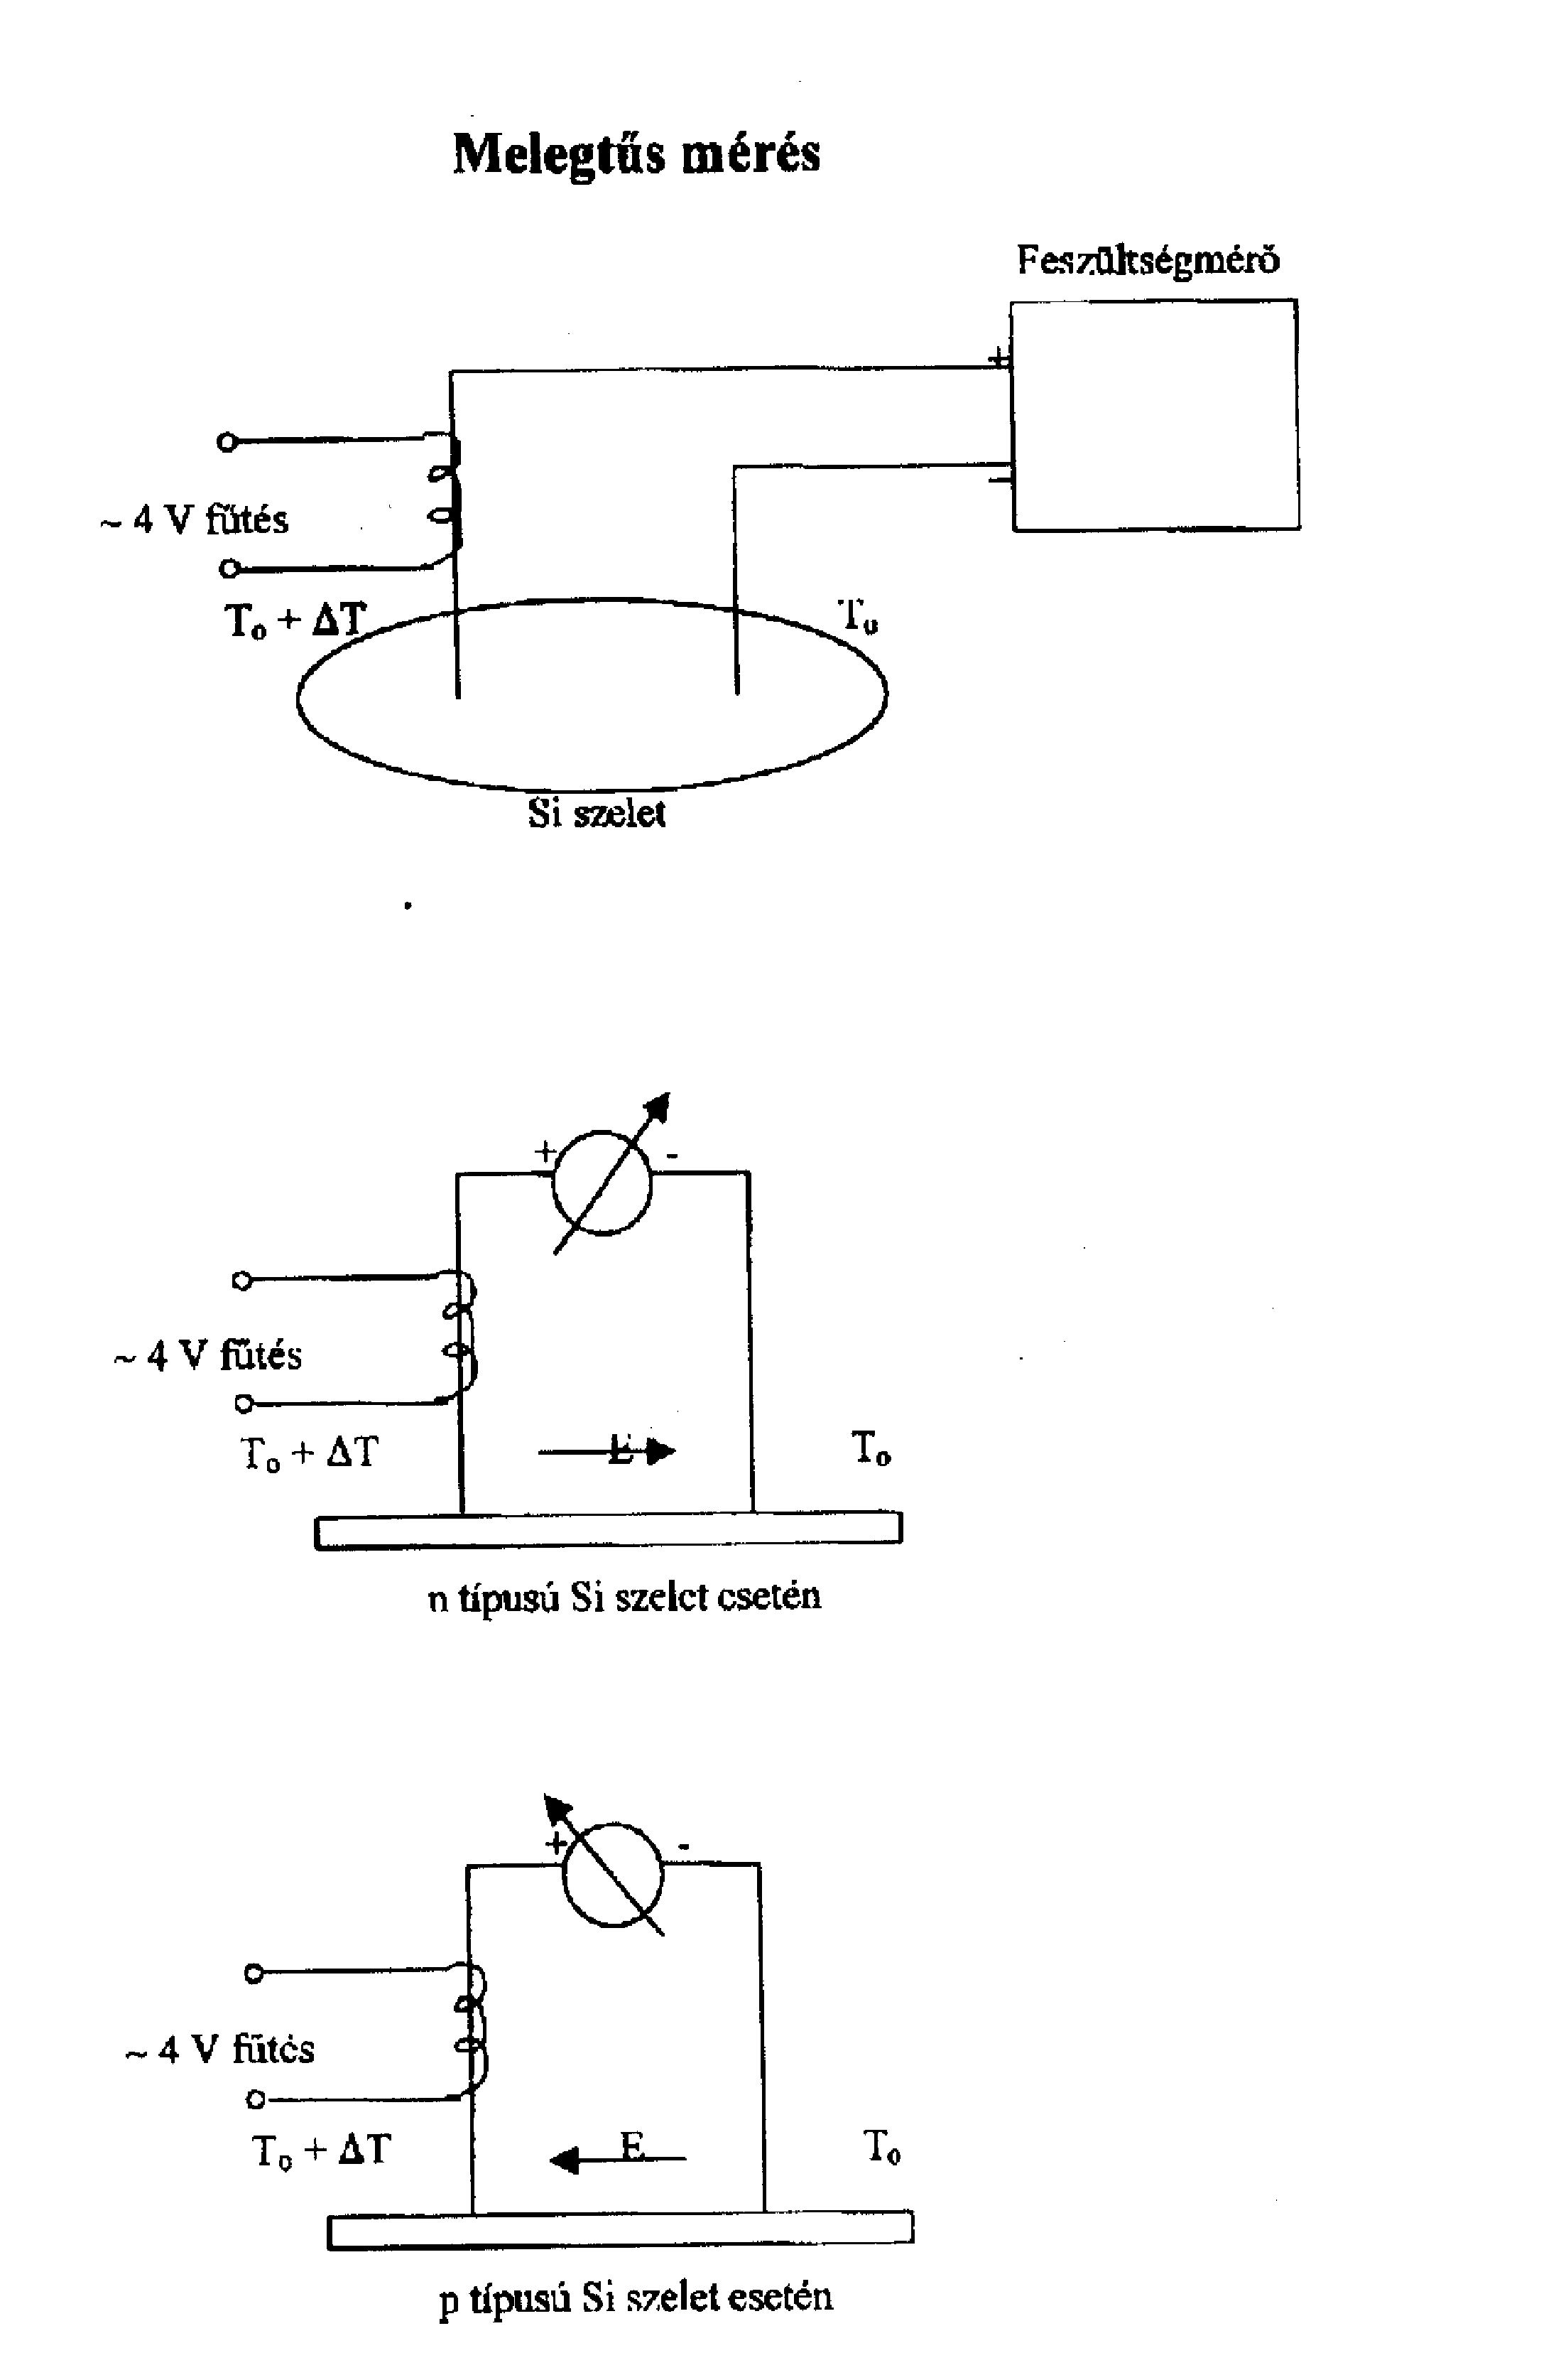

3. ábra. Melegtűs mérés elve
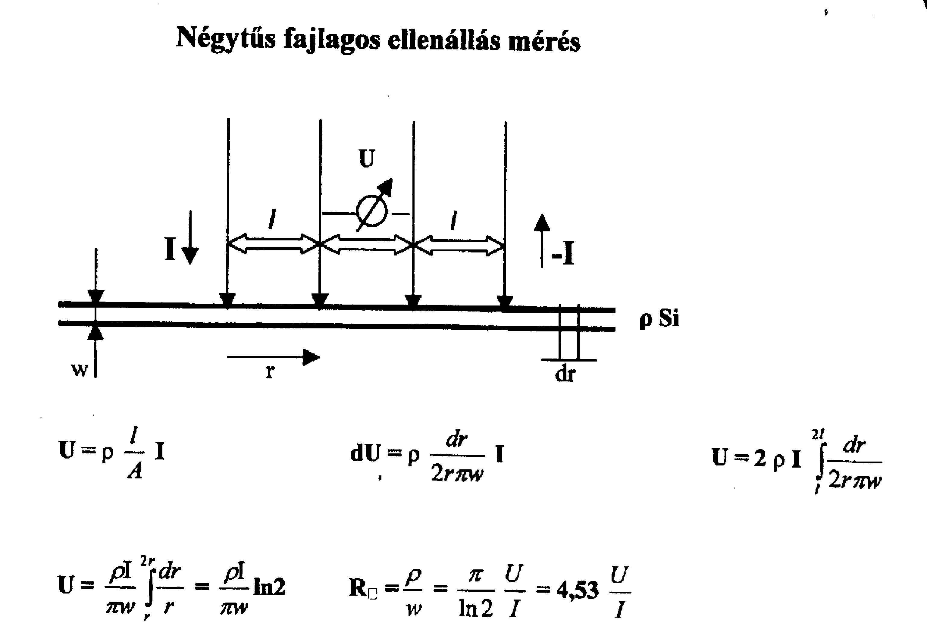

4. ábra. Négytűs mérés elve

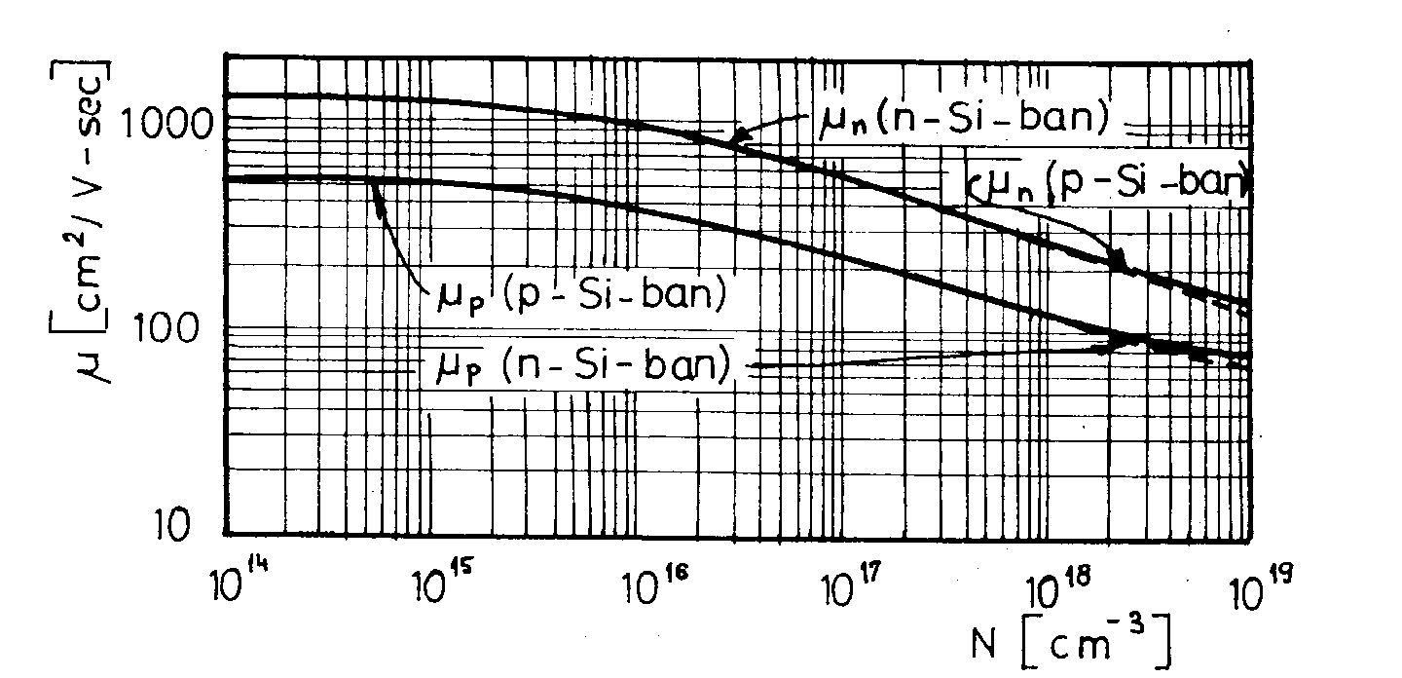

5. ábra. A töltéshordozók mozgékonyságának adalékfüggése

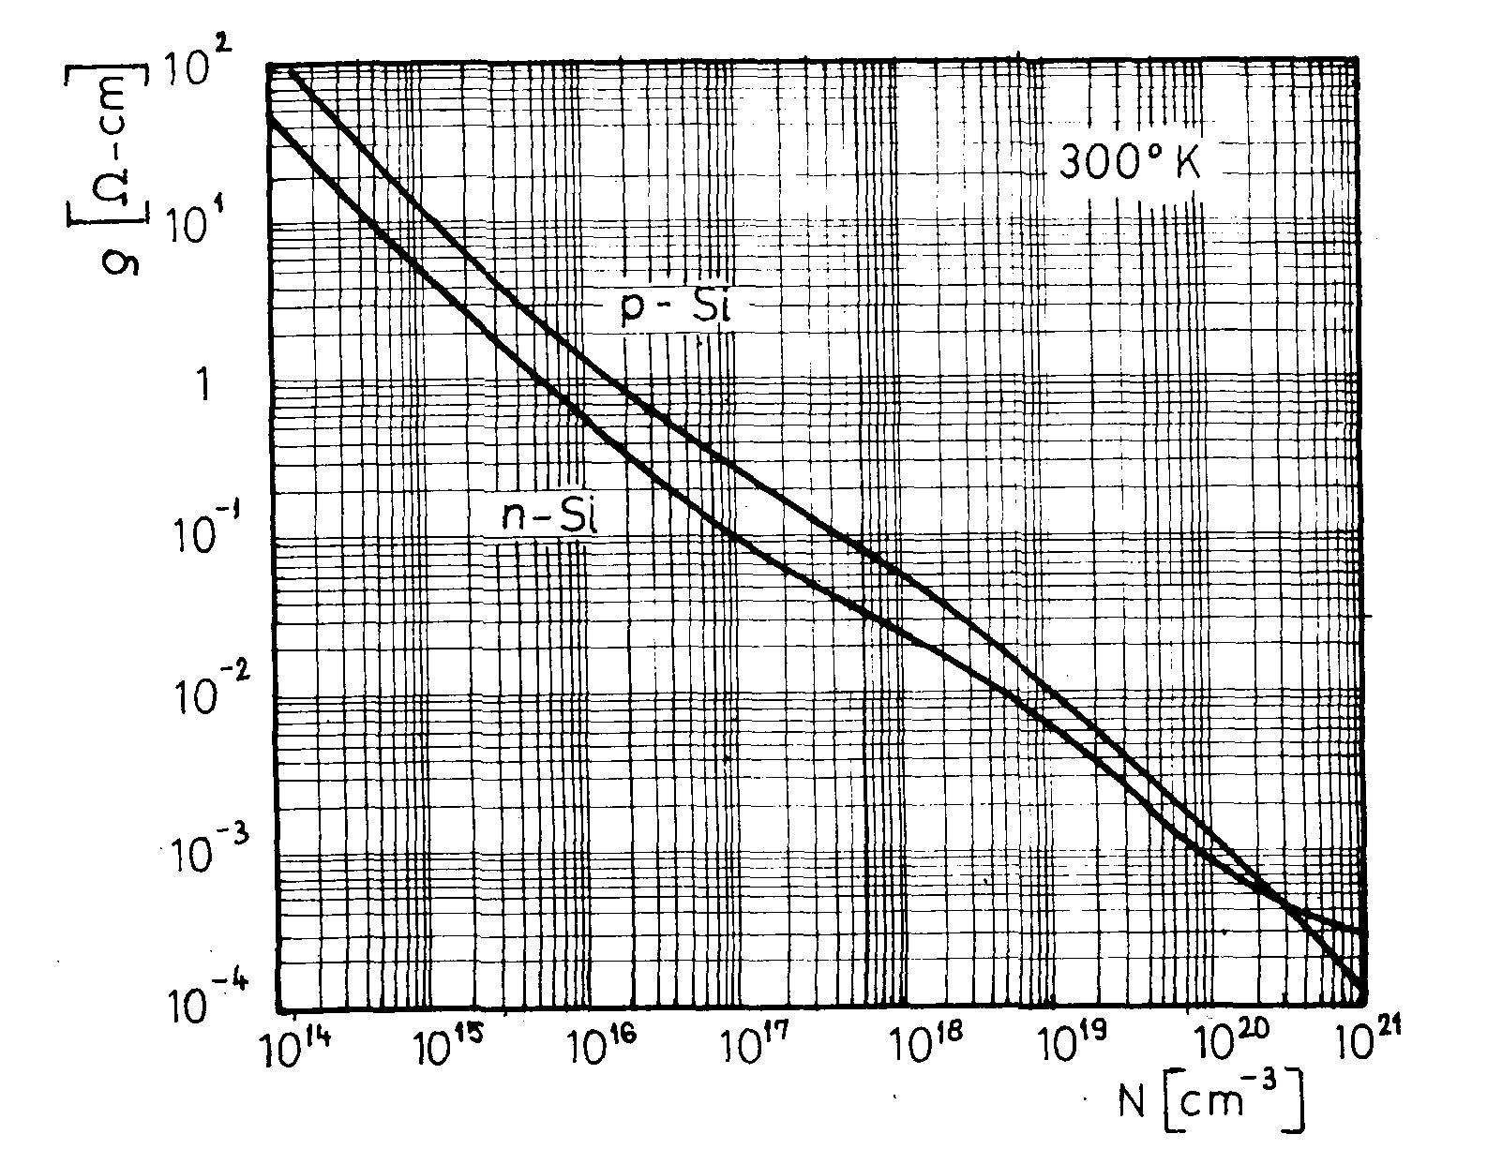

6. ábra. A fajlagos ellenállás és az adalékolás összefüggése

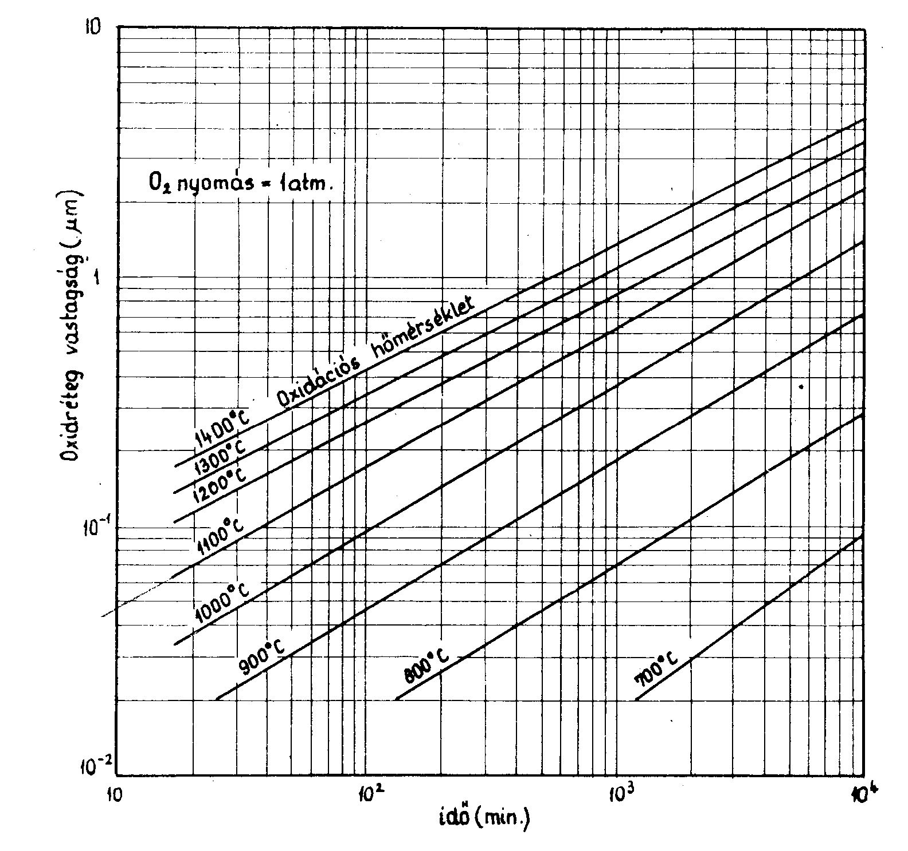7. ábra. Oxidnövekedés száraz oxigénben 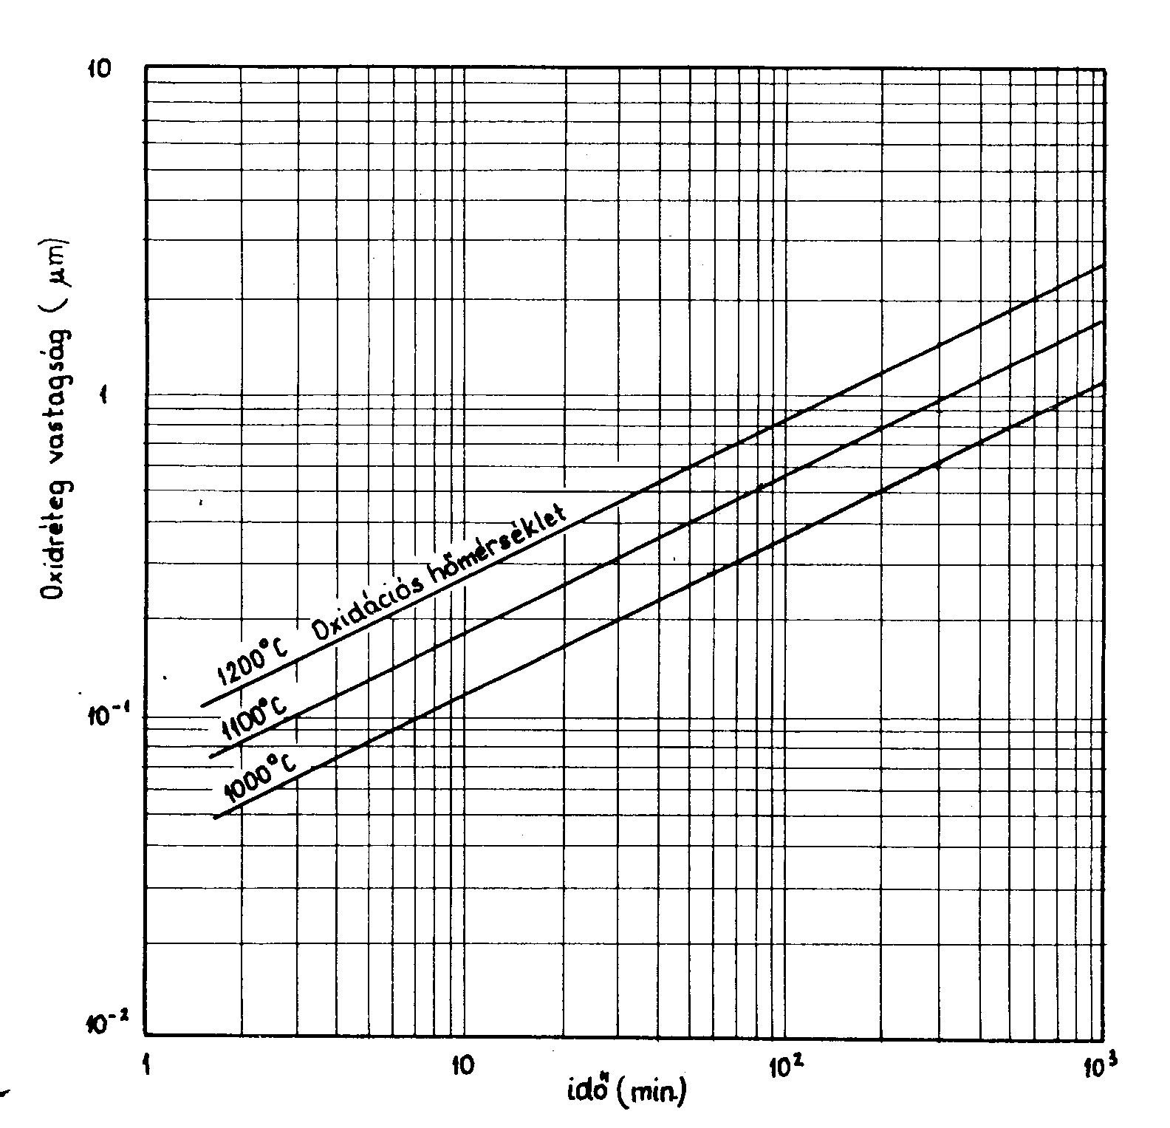8. ábra. Oxidnövekedés 80 ºC-os vízgőzzel telített oxigénben 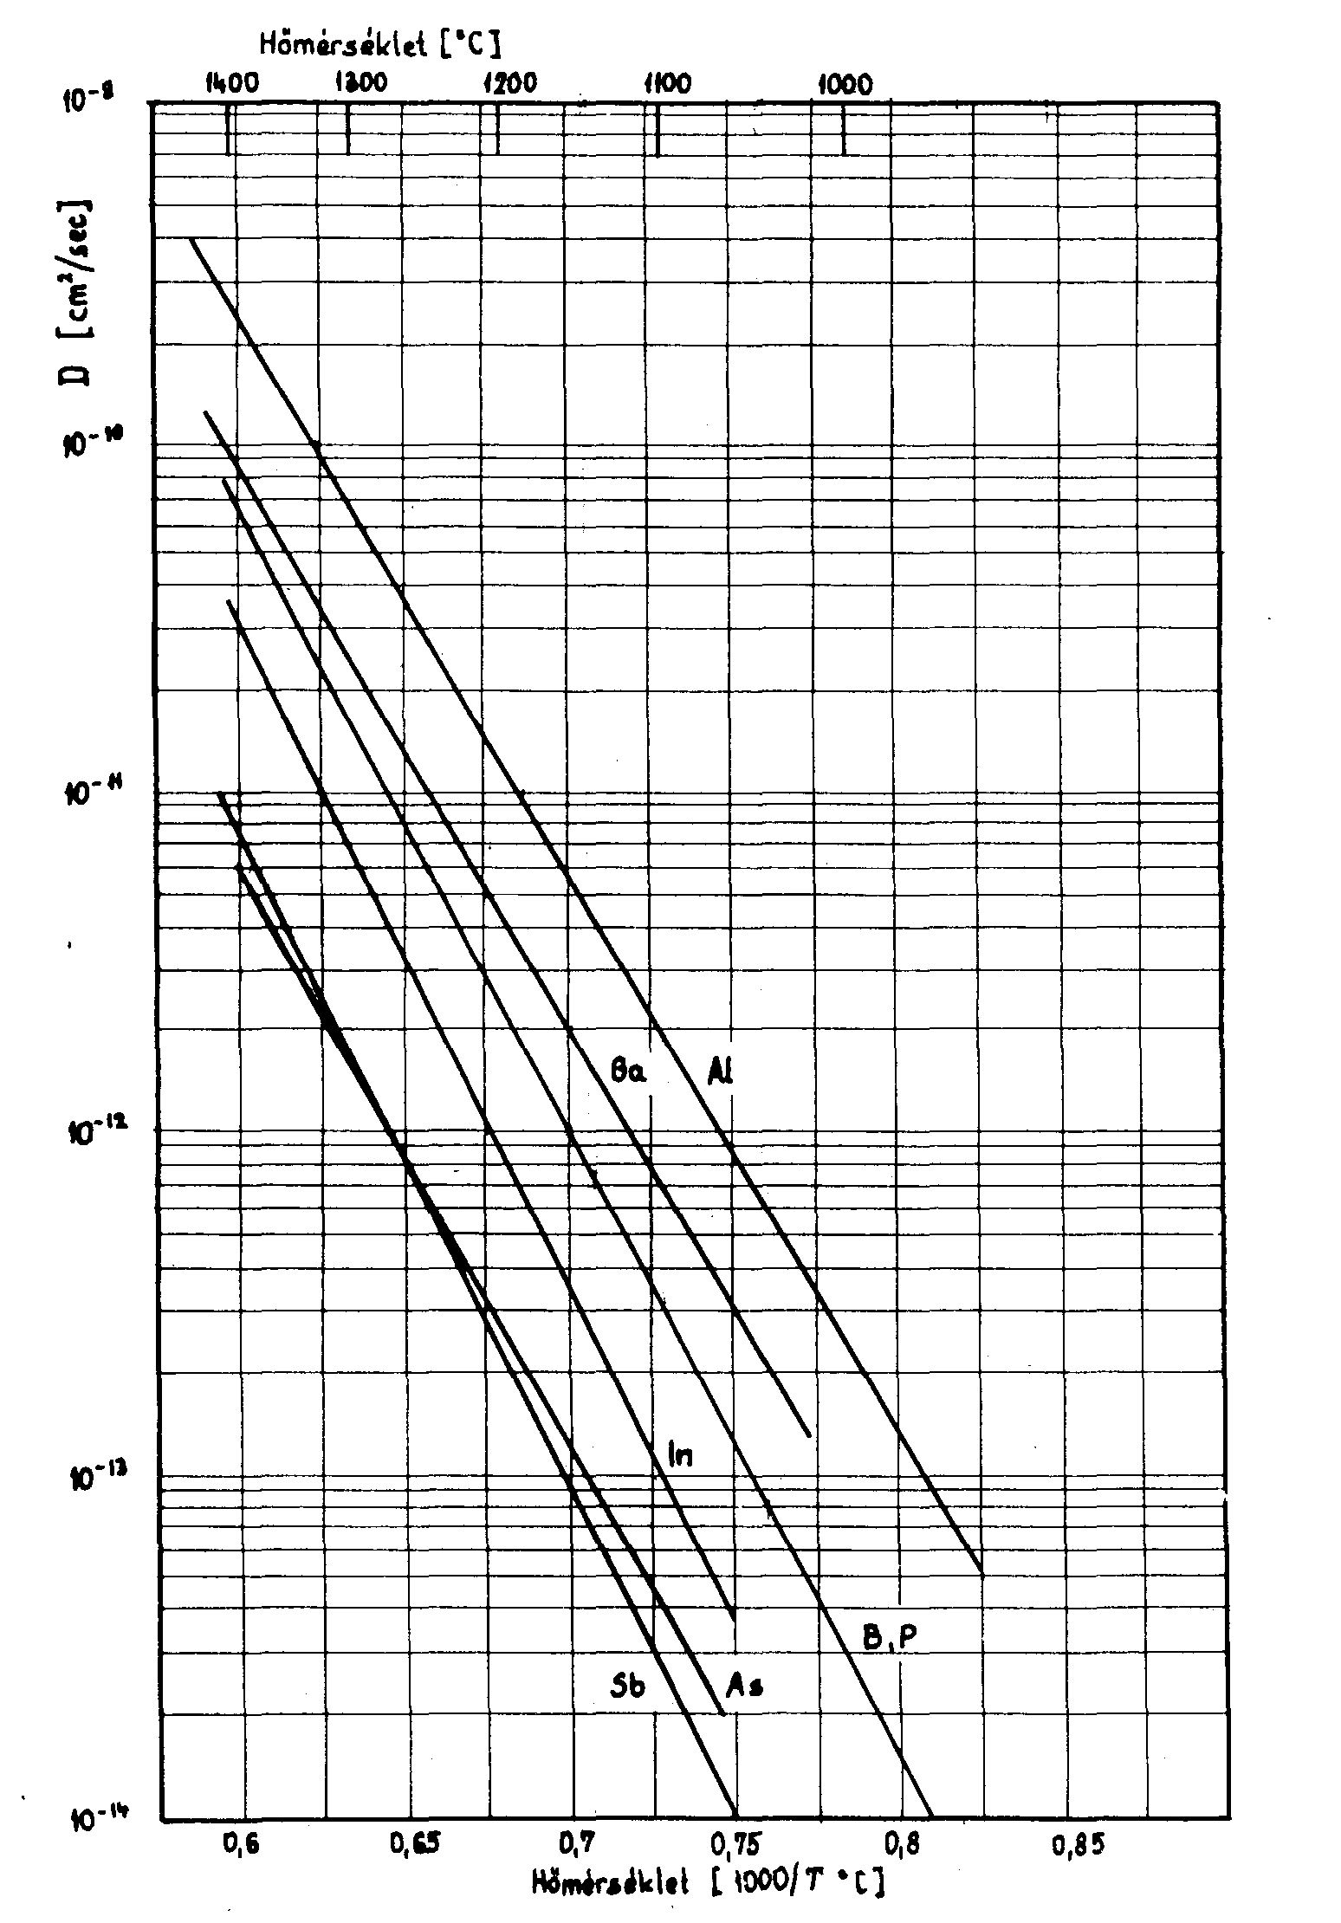

9. ábra Különböző adalékok diffúziós állandói Si-ban

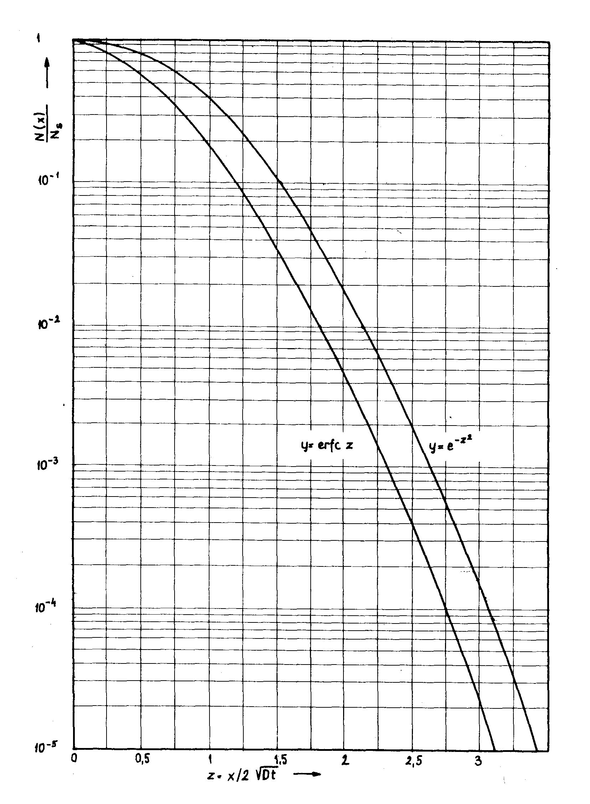

10. ábra. Diffúziós függvények
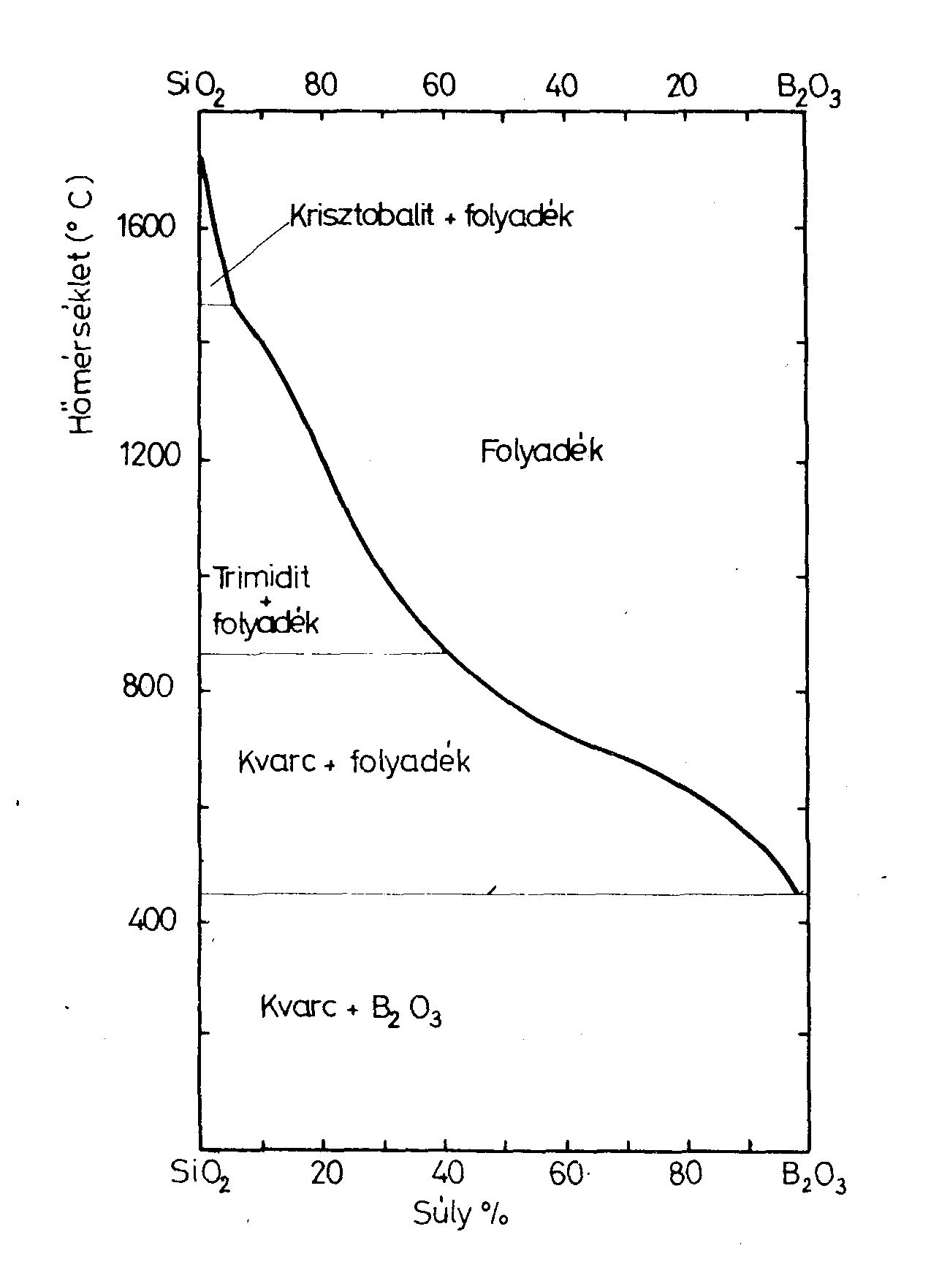

11. ábra. SiO_{2 –} B₂O₃ fázisdiagramja

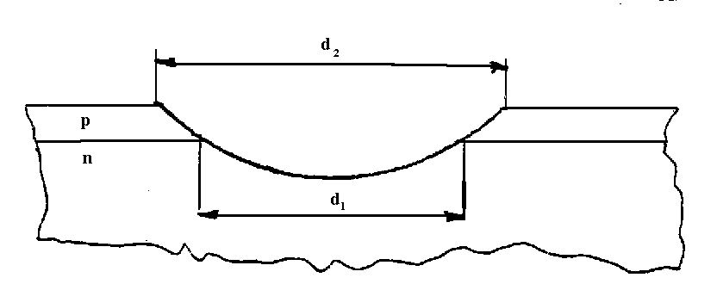

12. ábra. Diffúziós mélység meghatározása csiszolaton

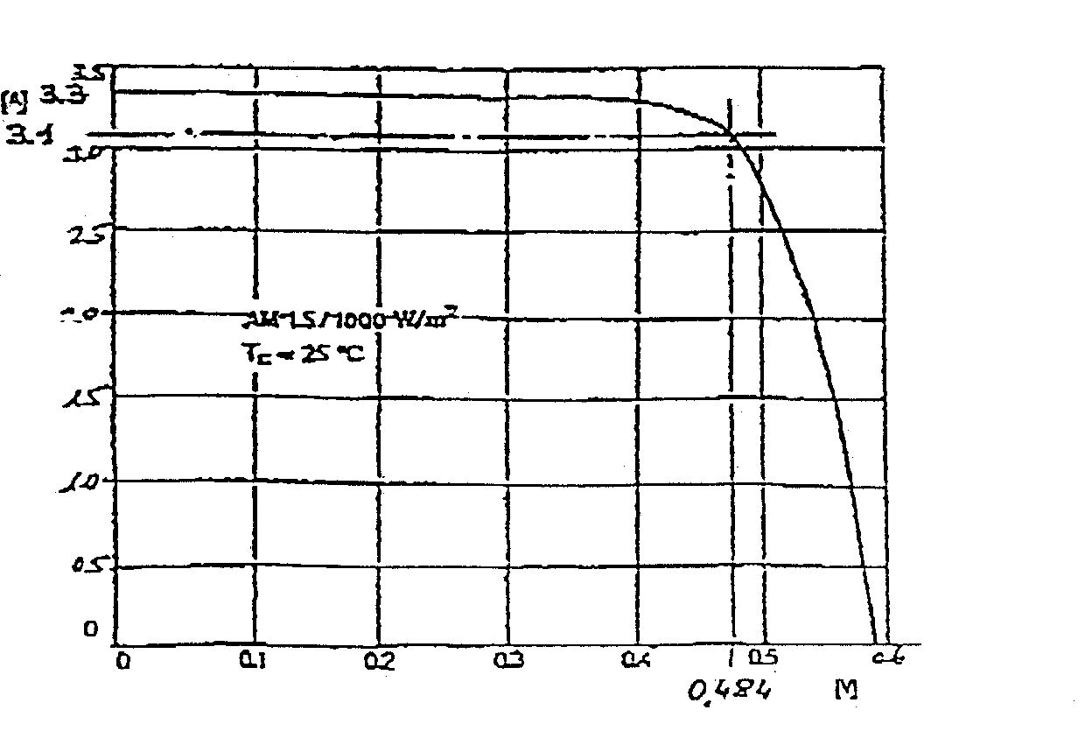

13. ábra. Siemens gyártmányú egykristályos napelem cella U-I karakterisztikája

Felhasznált irodalom:

[1] S.M.Sze:Physics of Semiconductor Devices, Wiley, New York, 1981

[2] dr. Erlaky György: Integrált áramkörök technológiája és konstrukciója II. Műegyetemi Kiadó 1994.51170

[3] dr. Bajor György: Laboratóriumi útmutató, kézirat. Tankönyvkiadó, Budapest, 1971.

Internetcímek a félvezetőfizikai alapokhoz:

http://www.phys.virginia.edu/classes/109N/more_stuff/Applets/home.html
http://www.ba.infn.it/www/didattica.html
http://www.student.nada.kth.se/~f93-jhu/phys_sim/
http://www.ba.infn.it/%7ezito/museo/leonardoen.html
http://physicsweb.org/TIPTOP/VLAB/

Napelemekhez:

http://www.school4energy.net/
http://wire0.ises.org/
http://www.napvadasz.hu/
http://www.photovoltaics.com/
http://www.sunology.com/
http://umbra.nascom.nasa.gov/
http://www.isbiel.ch/E/Solarlabor/Index_d.html
http://www.fsec.ucf.edu/
http://www.psa.es/mainengl.html
http://www.eren.doe.gov/millionroofs/yellow.html
http://www.crest.org/renewables/suntech/test2/appendix/glossary/
http://solstice.crest.org/renewables/suntech/test2/pv/cells/material/index.htm
http://muresh.et.tudelft.nl/dimes/1994/ic_devices_and_processing/section2.2.5.html
http://www.elsevier.nl/inca/publications/store/5/0/5/6/7/5/
http://zoo4.isburg.ch/lab/pv/pvpub.html
http://www.solarpv.com/
http://www.ttcorp.com/upvg/pv_othr.htm
http://www.solarex.com/
http://www.osti.gov/html/eren/14.html
http://thorplus.lib.purdue.edu/research/classes/gs175/3gs175/solar.html
http://www.eren.doe.gov/millionroofs/whatispv.html

